Министерство науки и высшего образования Российской Федерации

федеральное государственное автономное образовательное учреждение

высшего образования

«Санкт-Петербургский политехнический университет Петра Великого»
(ФГАОУ ВО «СПбПУ»)
Институт среднего профессионального образования

ОТЧЕТ

По профессиональному модулю ПМ.01«Разработка модулей программного обеспечения для компьютерных систем»_______________________________
(код и наименование)

Специальность 09.02.07 Информационные системы и программирование
(код и наименование специальности)
Студент(ка) 4 курса 23290907/3091 группы

Филиппов Никита Олегович
(Фамилия, имя, отчество)

Место прохождения практики: ИП Филиппов О.В
(наименование и адрес организации)

Период прохождения практики
с «12» октября 2026 г. по «31» октября 2026 г.

Руководитель практики :
От ИСПО _Шаврова Л.С.
(подпись) (расшифровка подписи)

От организации
(подпись) (расшифровка подписи)

Итоговая оценка по практике ___________________________________

М.П.

Санкт-Петербург
2026

ЗАДАНИЕ
По профессиональному модулю ПМ.01«Разработка модулей программного обеспечения для компьютерных систем»_______________________________
(код и наименование)
Специальность 09.02.07 Информационные системы и программирование
(код и наименование специальности)
Студент(ка) 4 курса 23290907/3091 группы

Филиппов Никита Олегович
(Фамилия, имя, отчество)

Место прохождения практики: ИП Филиппов О.В
(наименование и адрес организации)

Период прохождения практики
с «12» октября 2026 г. по «31» октября 2026 г.

Виды работ, обязательные для выполнения:

- Разработка спецификаций отдельных компонент
- Проектирование программного обеспечения на уровне модулей
- Создание модулей
- Отладка и тестирование модулей
- Разработка технической документации с использованием инструментальных средств

Задание выдал «12» октября 2026 г. _______________Шаврова Л.С.____
^{(подпись)} ^{(Ф.И.О.)}

Задание получил «12» октября 2026 г. ____________ Филиппов Н.О ^{(подпись)} ^{(Ф.И.О.)}
Министерство науки и высшего образования Российской Федерации

федеральное государственное автономное образовательное учреждение

высшего образования

«Санкт-Петербургский политехнический университет Петра Великого»
(ФГАОУ ВО «СПбПУ»)
Институт среднего профессионального образования

ДНЕВНИК

По профессиональному модулю ПМ.01«Разработка модулей программного обеспечения для компьютерных систем»_______________________________
(код и наименование)
Специальность 09.02.07 Информационные системы и программирование
(код и наименование специальности)
Студент(ка) 4 курса 23290907/3091 группы

Филиппов Никита Олегович
(Фамилия, имя, отчество)

Место прохождения практики: ИП Филиппов О.В
(наименование и адрес организации)

Период прохождения практики
с «12» октября 2026 г. по «31» октября 2026 г.

Руководитель с места
прохождения практики
(подпись) (расшифровка подписи)

Санкт-Петербург
2026
Содержание дневника

Дата | Виды выполненных работ и заданий по программе практики | Подпись руководителя практики
1 | 2 | 3
12.10 | Знакомство с ИП Филиппов О.В., инструктаж по технике безопасности. Получение задачи: разработать приложение учёта склада водопроводной техники.
13.10 | Изучение аналогов: «1С:Управление торговлей», «МойСклад», Excel. Выбор средств: C#, .NET 8, Windows Forms, MS SQL Server, Visual Studio 2022.
14.10 | Составление технического задания по структуре ЕСПД: функции, роли пользователей, ограничения (контроль остатка, сообщения об ошибках).
15.10 | Анализ методов решения задачи. Проектирование: диаграммы прецедентов и деятельности, ER-диаграмма, схема базы данных.
16.10 | Создание базы данных PlumbingWarehouse в SQL Server: таблицы, ограничения, процедура sp_AddMovement, тестовые данные.
17.10 | Определение компонентов и описание спецификаций модулей Db, Session, LoginForm, MainForm. Алгоритмы проведения операции и удаления товара, блок-схемы.
19.10 | Разработка макетов окна входа, главного окна и диалогов. Продумывание ролей «Кладовщик» и «Администратор» и их прав.
20.10 | Создание форм на Windows Forms: поля ввода, выбор категории, таблица товаров. Добавление проверки ввода пустых и неверных значений.
21.10 | Разработка модулей первой итерации: Program, Db, Session, LoginForm. Подключение к базе данных, авторизация с определением роли.
22.10 | Разработка MainForm: список товаров, поиск и фильтр, подсветка низкого остатка, стоимость остатков. Отладка модулей первой итерации.
23.10 | Разработка модулей второй итерации: ProductForm и MovementForm. Приход и расход через sp_AddMovement, журнал операций, права ролей.
24.10 | Добавление выгрузки в CSV и справочной системы. Подключение всех модулей, проверка работы программы целиком.
26.10 | Составление тест-кейсов второй итерации. Проверка входа, ввода данных, прихода и расхода, справочников, экспорта и ролей.
27.10 | Рефакторинг и оптимизация кода. Модульное тестирование LoginForm, Db, MainForm, MovementForm и ProductForm.
28.10 | Юзабилити-тестирование по эвристикам и ГОСТ Р ИСО/МЭК 25010-2015. Запись замечаний в протокол и их исправление.
29.10 | Повторный запуск тест-кейсов после исправлений. Тест приемлемости: проверка требований технического задания.
30.10 | Определение комплекта документов по ЕСПД (ГОСТ 19.101, 19.105, 19.201, 19.301, 19.401, 19.505). Написание руководства пользователя.
31.10 | Оформление отчёта по практике, проверка текста, таблиц и приложений, подготовка итоговых выводов.

СОДЕРЖАНИЕ
ВВЕДЕНИЕ 7
1 Постановка задачи 9
1.1 Инструктаж по технике безопасности 9
1.2 Изучение предметной области и сбор информационной потребности предприятия 9
1.3 Анализ требований 11
1.4 Изучение аналогов 11
1.5 Разработка технического задания 12
1.6 Анализ технических и программных средств 13
1.7 Анализ методов решения задачи 14
2 Проектирование программного продукта 15
2.1 Моделирование данных 15
2.2 Моделирование поведения 16
2.3 Разработка ER-диаграмм и схемы базы данных 17
2.4 Создание базы данных в СУБД 21
2.5 Определение компонентов программного обеспечения 21
2.6 Выделение структурных единиц 22
2.7 Разработка спецификаций для структурных единиц 23
2.8 Составление алгоритмов структурных единиц 24
3 Конструирование пользовательского интерфейса 28
3.1 Разработка макета пользовательского интерфейса в различных режимах работы 28
3.2 Конструирование и настройка пользовательского интерфейса. Работа над дизайном пользовательского интерфейса 31
4 Разработка и отладка модулей программного обеспечения 32
4.1 Разработка программных модулей в первой итерации. Кодирование структурных единиц 32
4.2 Отладка и тестирование структурных единиц с использованием тест-кейсов 32
4.3 Разработка программных модулей во второй итерации. Расширение и добавление функций. Разграничение доступа к данным 32
4.4 Создание справочной системы приложения 35
4.5 Отладка и тестирование структурных единиц второй итерации. Составление тест-кейсов 35
4.6 Рефакторинг и оптимизация программы 37
5 Модульное тестирование 38
5.1 Разработка методики испытаний. Отладка и тестирование программного продукта на уровне модуля 38
5.2 Испытания программы. Проведение юзабилити-тестирования. Тест готовой системы. Тест приемлемости 39
6 Документирование и выпуск приложения 41
6.1 Определение перечня программных документов. Изучение ГОСТ и ЕСПД. Документирование программного обеспечения в соответствии с ЕСПД с использованием инструментальных средств 41
6.2 Настройка и выпуск приложения. Инсталляция приложения 41
ЗАКЛЮЧЕНИЕ 43
СПИСОК ИСПОЛЬЗОВАННЫХ ИСТОЧНИКОВ 44
Приложение А SQL-скрипты 46
Приложение Б Код программы 48
Приложение В Скриншоты выполнения программы 59
Приложение Г Руководство пользователя 65

ВВЕДЕНИЕ
Производственная практика ПП.01.01 проводится в рамках профессионального модуля ПМ.01 «Разработка модулей программного обеспечения для компьютерных систем» по специальности 09.02.07 «Информационные системы и программирование». Объём практики составляет 108 часов. Практика пройдена на базе ИП Филиппов О.В..
Цель практики - закрепление теоретических знаний и приобретение практического опыта по разработке модулей программного обеспечения: от постановки задачи и проектирования до отладки, тестирования, документирования и выпуска готового приложения.
В соответствии с программой практики были выполнены следующие виды работ:
- разработка спецификаций отдельных компонентов;
- проектирование программного обеспечения на уровне модулей;
- создание модулей;
- отладка и тестирование модулей;
- разработка технической документации с использованием инструментальных средств.
В качестве задания на практику руководителем практики от организации поставлена задача автоматизировать складской учёт торговой организации, реализующей водопроводную технику и сантехническое оборудование: трубы, фитинги, смесители, краны и вентили, сантехнические приборы. Учёт на складе до начала работ вёлся в электронных таблицах, что приводило к расхождению фактических и учётных остатков, отсутствию истории операций и несвоевременному пополнению запасов. В процессе работы склада участвуют следующие роли:
- кладовщик - приёмка товара от поставщиков, отпуск товара со склада, контроль остатков, выгрузка данных для отчётности;
- администратор (заведующий складом) - ведение номенклатуры товаров и справочника категорий, установка цен и минимальных остатков, выполнение всех операций кладовщика;
- руководство организации - получение сведений об остатках и их стоимости для планирования закупок.
ИТ-инфраструктура организации включает сервер баз данных Microsoft SQL Server и рабочие станции сотрудников под управлением Windows. Перед началом работы пройден инструктаж по технике безопасности и правилам поведения в офисе, изучены правила работы с компьютерной техникой, электробезопасности и пожарной безопасности.
В ходе практики разработано настольное приложение «Склад водопроводной техники» на языке C# (платформа .NET 8) с использованием технологии Windows Forms и базы данных PlumbingWarehouse под управлением MS SQL Server. Приложение обеспечивает авторизацию пользователей, разграничение возможностей по ролям, ведение справочника товаров и категорий, проведение операций прихода и расхода с контролем остатка, подсветку товаров с остатком ниже минимального, журнал операций и выгрузку данных в формат CSV. Структура отчёта соответствует тематическому плану практики: каждая тема плана представлена отдельным разделом, а каждое занятие - подразделом.

- Постановка задачи
  - Инструктаж по технике безопасности
При прохождении практики в ИП Филиппов О.В. были изучены и соблюдены следующие правила:
- Правила поведения в офисе (внутренний распорядок, режим работы, пропускной режим).
- Правила работы с компьютерной техникой и периферийным оборудованием.
- Электробезопасность.
- Пожарная безопасность (пути эвакуации, огнетушители).
- Санитарно-гигиенические требования (организация рабочего места, режим труда и отдыха).
  - Изучение предметной области и сбор информационной потребности предприятия
Склад - структурное подразделение торговой организации, обеспечивающее приёмку, хранение и отпуск товарно-материальных ценностей. Учёт запасов в организациях ведётся в соответствии с Федеральным законом № 402-ФЗ «О бухгалтерском учёте» и федеральным стандартом бухгалтерского учёта ФСБУ 5/2019 «Запасы» [1, 2]. Для склада водопроводной техники характерны широкая номенклатура мелких позиций (муфты, угольники, переходники), учёт в разных единицах измерения (штуки для приборов и фитингов, метры для труб) и необходимость поддерживать страховой запас ходовых позиций.
Типовой цикл работы склада включает следующие этапы: формирование номенклатуры и категорий товаров; приёмка товара от поставщика с оформлением прихода; хранение; отпуск товара в торговый зал, покупателям или монтажным бригадам с оформлением расхода; контроль остатков и формирование заявки на пополнение при снижении остатка до минимального уровня. Выделены следующие бизнес-процессы, подлежащие автоматизации:
- ведение номенклатуры - наименование товара, категория, единица измерения, цена, минимальный (страховой) остаток;
- ведение справочника категорий - трубы, фитинги, смесители, краны и вентили, сантехнические приборы;
- приход товара - увеличение остатка с указанием количества, комментария (номер накладной, поставщик) и пользователя;
- расход товара - уменьшение остатка с обязательной проверкой, что отпускаемое количество не превышает фактический остаток;
- контроль остатков - выделение позиций, остаток которых не превышает минимальный;
- оценка стоимости остатков - суммарная стоимость товара на складе по текущим ценам;
- журнал операций - хронология всех приходов и расходов с указанием даты и пользователя;
- выгрузка данных - передача текущих остатков в электронные таблицы для отчётности и инвентаризации.
На основе анализа предметной области определены акторы системы (Таблица 1.1).
Таблица 1.1 - Акторы предметной области
Актор (роль в БД) | Роль в системе | Основные цели
Кладовщик | Оперативный учёт движения товара | Просмотр остатков, поиск и фильтрация товаров, проведение прихода и расхода, просмотр журнала, экспорт в CSV
Администратор | Ведение справочников и контроль | Все возможности кладовщика, а также добавление, изменение и удаление товаров, добавление категорий
  - Анализ требований
По результатам беседы с руководителем практики и изучения порядка работы склада сформулированы функциональные и нефункциональные требования (Таблица 1.2).
Таблица 1.2 - Требования к приложению
№ | Группа | Требование
1 | Функциональные | Авторизация по логину и паролю с определением роли пользователя на стороне БД
2 | Функциональные | Просмотр списка товаров с категорией, единицей измерения, ценой, остатком и минимальным остатком
3 | Функциональные | Поиск товара по части наименования и фильтр по категории
4 | Функциональные | Проведение операций прихода и расхода; запрет расхода сверх остатка
5 | Функциональные | Добавление, изменение и удаление товаров и добавление категорий (только администратор)
6 | Функциональные | Подсветка товаров с остатком не больше минимального; расчёт стоимости остатков
7 | Функциональные | Журнал операций и экспорт списка товаров в CSV
8 | Данные | Хранение данных в MS SQL Server, внешние ключи и ограничения целостности (CHECK, UNIQUE)
9 | Безопасность | Параметризованные запросы к БД; изменение остатка только транзакцией хранимой процедуры
10 | Интерфейс | Простая навигация на вкладках, понятные сообщения об ошибках, размер главного окна 1000×600
  - Изучение аналогов
Были рассмотрены существующие решения для автоматизации складского учёта: «1С:Управление торговлей», облачный сервис «МойСклад» и ведение учёта в электронных таблицах Microsoft Excel [3, 4]. Сравнение по ключевым критериям (ориентировочная оценка практиканта по открытым описаниям продуктов) приведено в таблице 1.3.
Таблица 1.3 - Сравнение аналогов
Критерий | 1С:Управление торговлей | МойСклад | Excel | Разработанное приложение
Охват функций | Широкий | Широкий | Минимальный | Базовый (номенклатура, приход, расход, остатки)
Сложность внедрения | Высокая | Средняя | Низкая | Низкая
Стоимость владения | Лицензии | Подписка | Низкая | Низкая
Контроль отрицательных остатков | Есть | Есть | Нет | Есть (на уровне БД)
Работа без интернета | Да | Нет | Да | Да
Адаптация под процессы склада | Через настройку | Через настройку | Вручную | Полная (собственный код)
Вывод: промышленные системы избыточны и дороги для небольшого склада, а электронные таблицы не обеспечивают контроль остатков и историю операций, поэтому принято решение разработать собственное лёгкое приложение, включающее только необходимые функции.
  - Разработка технического задания
Наименование и основание разработки. Техническое задание составлено по ГОСТ 19.201-78 [5]. Основные разделы задания приведены ниже.
Приложение «Склад водопроводной техники» (автоматизированная система учёта товаров на складе). Основание - программа производственной практики ПП.01.01 и согласование темы с руководителем практики от предприятия.
Назначение. Автоматизация учёта номенклатуры, остатков и движения товаров на складе водопроводной техники; контроль минимальных остатков; хранение истории операций.
Требования к программе:
- к функциональным характеристикам - требования таблицы 1.2;
- к надёжности - обработка исключений при работе с БД, вывод понятных сообщений, подтверждение удаления, выполнение операций прихода и расхода в одной транзакции;
- к составу технических средств - ПК с ОЗУ не менее 4 ГБ, разрешением экрана не менее 1024×768; доступ к экземпляру MS SQL Server;
- к программной совместимости - Windows 10/11, среда выполнения .NET 8 Desktop Runtime, MS SQL Server 2019 и выше (проверка подлинности Windows);
- к документации - руководство пользователя, описание программы, программа и методика испытаний по ЕСПД.
  - Анализ технических и программных средств
Для хранения данных рассмотрены популярные СУБД (Таблица 1.4). Выбрана Microsoft SQL Server благодаря интеграции с платформой .NET, поддержке транзакций, хранимых процедур, ограничений целостности и наличию бесплатной редакции Express [6].
Таблица 1.4 - Сравнение СУБД
Критерий | PostgreSQL | MS SQL Server | MySQL
Хранимые процедуры и триггеры | Да | Да | Да
Транзакции и блокировки строк | Да | Да | Да
Интеграция с .NET | Средняя | Отличная | Средняя
Инструмент администрирования | pgAdmin | SQL Server Management Studio | Workbench
Бесплатная редакция | Да | Express | Да
Для создания интерфейса рассмотрены технологии Windows Forms, WPF и веб-приложение ASP.NET (Таблица 1.5). Выбрана Windows Forms: она обеспечивает быструю разработку, готовый набор компонентов (в частности, DataGridView, TabControl, NumericUpDown) и простое подключение к SQL Server через ADO.NET. Для доступа к данным используется пакет Microsoft.Data.SqlClient версии 5.2.2 - актуальный поставщик данных SQL Server для .NET [7, 8, 9].
Таблица 1.5 - Сравнение технологий интерфейса
Критерий | Windows Forms | WPF | ASP.NET (веб)
Скорость разработки | Высокая | Средняя | Средняя
Сложность освоения | Низкая | Средняя | Высокая
Требования к развёртыванию | Установка на ПК | Установка на ПК | Веб-сервер
Табличные компоненты | DataGridView | DataGrid | Сторонние библиотеки
Среда разработки - Visual Studio 2022 с рабочей нагрузкой «Разработка классических приложений .NET»; для создания и администрирования базы данных используется SQL Server Management Studio.
  - Анализ методов решения задачи
Рассмотрены следующие варианты организации доступа к данным, изменения остатков и разграничения прав (Таблица 1.6).
Таблица 1.6 - Выбор методов решения
Задача | Рассмотренные варианты | Принятое решение
Доступ к данным | ORM (Entity Framework); ADO.NET | ADO.NET (Microsoft.Data.SqlClient): статический класс Db с методами Query, Exec, Scalar - прозрачность и минимум кода
Изменение остатка | Два отдельных запроса из приложения; триггер; хранимая процедура | Хранимая процедура sp_AddMovement: проверка остатка, запись в журнал и изменение остатка в одной транзакции с блокировкой UPDLOCK
Вывод данных | Ручное заполнение строк; привязка к DataTable | Привязка DataGridView к DataTable, русские заголовки через алиасы SQL
Разграничение прав | Логины SQL Server; роль в таблице пользователей | Поле Role таблицы Users, хранение роли в классе Session, отключение кнопок по роли
Защита от SQL-инъекций | Конкатенация строк; параметры | Параметризованные запросы (SqlParameter)
Контроль ввода чисел | TextBox с разбором строки; NumericUpDown | NumericUpDown с ограничениями минимума и максимума - ввод букв невозможен
Контроль запаса | Отдельный отчёт; подсветка строк | Подсветка строк с остатком не больше минимального в общей таблице

- Проектирование программного продукта
  - Моделирование данных
Моделирование выполнено в соответствии с нотацией UML. Для построения диаграмм использованы графические редакторы (draw.io). Поведение системы с точки зрения пользователей описано диаграммой прецедентов (Рисунок 2.1); перечень прецедентов приведён в таблице 2.1.
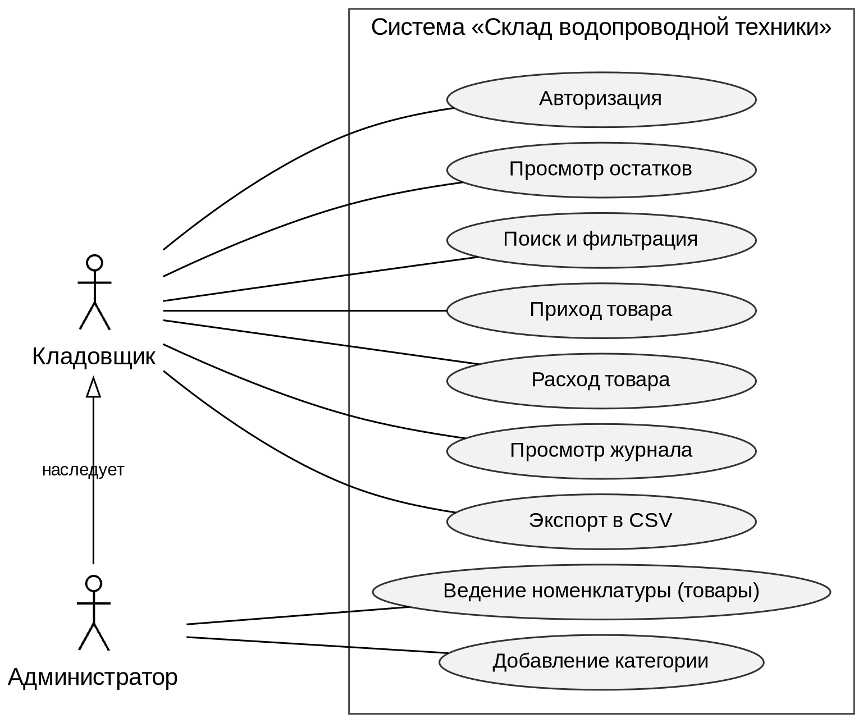
Рисунок 2.1 - Диаграмма прецедентов
Таблица 2.1 - Перечень прецедентов
Прецедент | Описание | Акторы
Авторизация | Вход по логину и паролю, определение роли | Все
Просмотр остатков | Список товаров с ценой, остатком и минимальным остатком, стоимость остатков | Кладовщик, Администратор
Поиск и фильтрация | Поиск по части наименования, фильтр по категории | Кладовщик, Администратор
Продолжение Таблицы 2.1.
Приход товара | Увеличение остатка, запись операции в журнал | Кладовщик, Администратор
Расход товара | Уменьшение остатка с проверкой достаточности, запись в журнал | Кладовщик, Администратор
Просмотр журнала | Хронология операций прихода и расхода | Кладовщик, Администратор
Экспорт в CSV | Сохранение текущего списка товаров в файл | Кладовщик, Администратор
Ведение номенклатуры | Добавление, изменение, удаление товаров | Администратор
Добавление категории | Новая категория товаров | Администратор
  - Моделирование поведения
Основной сценарий - проведение расхода товара - представлен на диаграмме деятельности (Рисунок 2.2). Пользователь выбирает товар, указывает количество и комментарий; приложение вызывает хранимую процедуру, которая блокирует строку товара, сравнивает количество с остатком и либо проводит операцию, либо откатывает транзакцию и возвращает сообщение «Недостаточно товара на складе.». Сценарий авторизации включает проверку заполнения полей, поиск пары логин/пароль в таблице Users, сохранение логина и роли в сеансе и открытие главного окна.
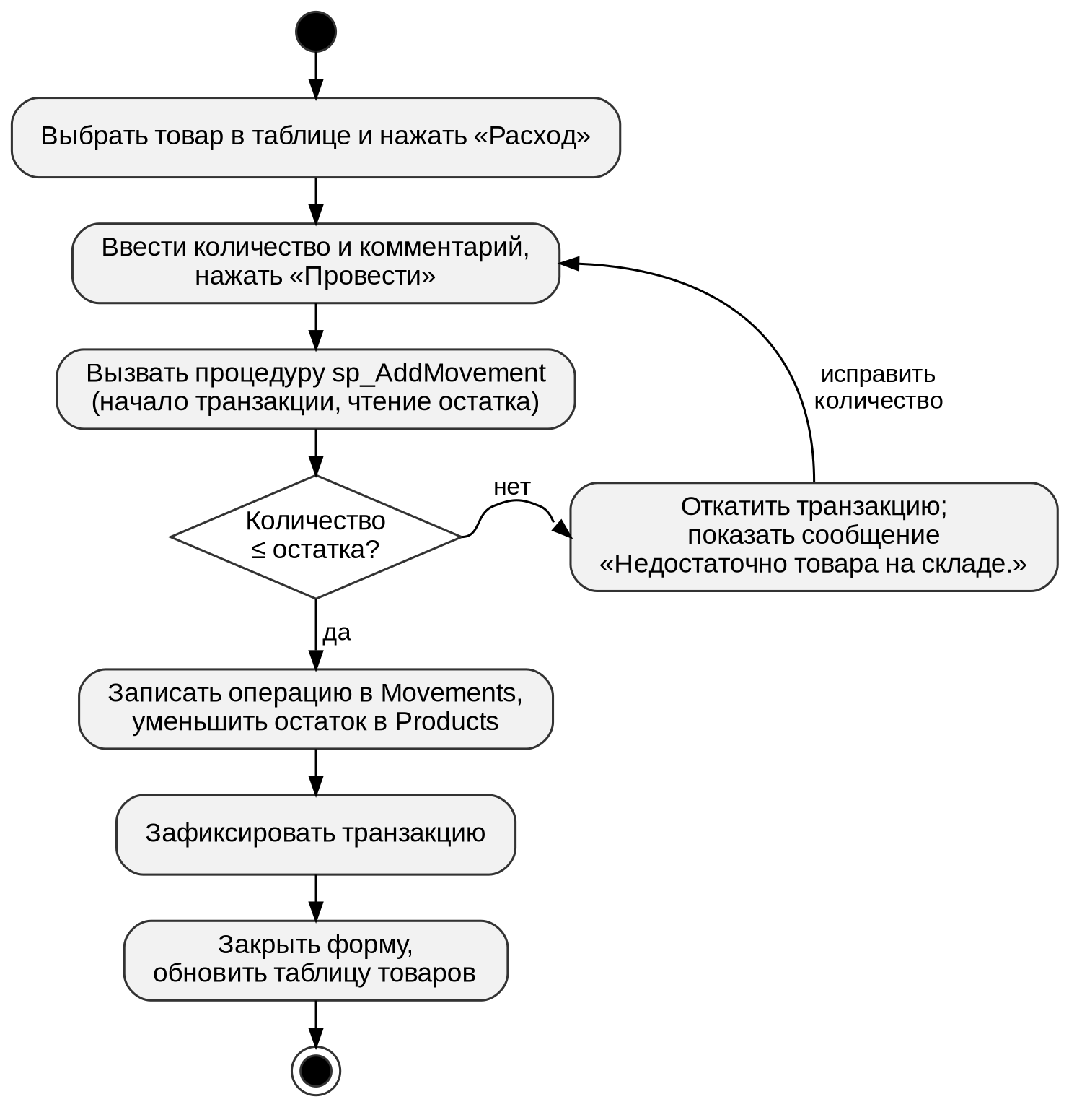
Рисунок 2.2 - Диаграмма деятельности: проведение расхода товара
  - Разработка ER-диаграмм и схемы базы данных
Структура данных представлена ER-диаграммой (Рисунок 2.3). Связи между таблицами организованы по принципу «один ко многим» с использованием внешних ключей.
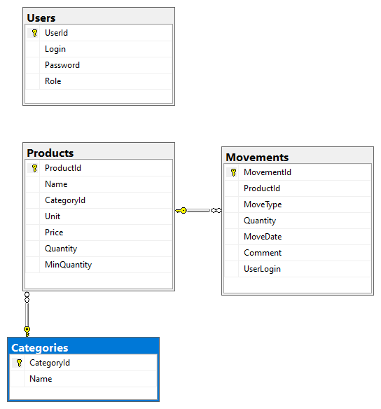
Рисунок 2.3 - ER-диаграмма базы данных PlumbingWarehouse
Описание сущностей:
- Categories - категории товаров: наименование (уникальное).
- Products - товары: наименование, категория, единица измерения, цена, текущий остаток, минимальный остаток.
- Movements - операции движения товара: товар, тип (приход или расход), количество, дата, комментарий, логин пользователя.
- Users - пользователи системы: логин, пароль, роль.
Связи:
- Categories - Products (1:N).
- Products - Movements (1:N).
- Таблица Movements связана с Users логически по полю логина (UserLogin).
Нормализация. Таблицы имеют первичные ключи, атрибуты атомарны (1НФ); неключевые атрибуты зависят от всего ключа (2НФ); транзитивные зависимости устранены выносом категорий в отдельную таблицу (3НФ) [10, 11]. Сознательно допущены два компромисса: текущий остаток хранится в Products (вычисляемое по журналу значение), что ускоряет вывод списка товаров, а его согласованность с журналом обеспечивается хранимой процедурой; логин пользователя хранится в Movements значением, что упрощает журналирование и сохраняет историю при удалении учётной записи.
Ограничения целостности: CHECK (Price >= 0), CHECK (Quantity >= 0) и CHECK (MinQuantity >= 0) в Products; CHECK (Quantity > 0) и перечень допустимых типов операций в Movements; перечень ролей в Users; UNIQUE для наименования категории и логина пользователя. Словарь данных приведён для таблиц Categories, Products, Movements, Users (Таблица 2.2 - 2.5).
Таблица 2.2 - Словарь данных: Categories
Поле | Тип | Ограничение | Описание
CategoryId | INT | PK, IDENTITY | Идентификатор категории
Name | NVARCHAR(100) | NOT NULL, UNIQUE | Наименование категории
Таблица 2.3 - Словарь данных: Products
Поле | Тип | Ограничение | Описание
ProductId | INT | PK, IDENTITY | Идентификатор товара
Name | NVARCHAR(150) | NOT NULL | Наименование товара
CategoryId | INT | FK → Categories | Категория
Unit | NVARCHAR(10) | NOT NULL, DEFAULT 'шт.' | Единица измерения
Price | DECIMAL(10,2) | NOT NULL, CHECK ≥ 0 | Цена, руб.
Quantity | INT | NOT NULL, DEFAULT 0, CHECK ≥ 0 | Текущий остаток
MinQuantity | INT | NOT NULL, DEFAULT 0, CHECK ≥ 0 | Минимальный (страховой) остаток
Таблица 2.4 - Словарь данных: Movements
Поле | Тип | Ограничение | Описание
MovementId | INT | PK, IDENTITY | Идентификатор операции
ProductId | INT | FK → Products | Товар
MoveType | NVARCHAR(10) | CHECK IN (Приход, Расход) | Тип операции
Продолжение Таблицы 2.4.
Quantity | INT | NOT NULL, CHECK > 0 | Количество
MoveDate | DATETIME | DEFAULT GETDATE() | Дата и время операции
Comment | NVARCHAR(200) | NULL | Комментарий (накладная, поставщик)
UserLogin | NVARCHAR(50) | NULL | Логин пользователя
Таблица 2.5 - Словарь данных: Users
Поле | Тип | Ограничение | Описание
UserId | INT | PK, IDENTITY | Идентификатор пользователя
Login | NVARCHAR(50) | NOT NULL, UNIQUE | Логин
Password | NVARCHAR(50) | NOT NULL | Пароль пользователя
Role | NVARCHAR(20) | CHECK IN (Кладовщик, Администратор) | Роль
Классы приложения и связи между ними показаны на диаграмме классов (Рисунок 2.4).
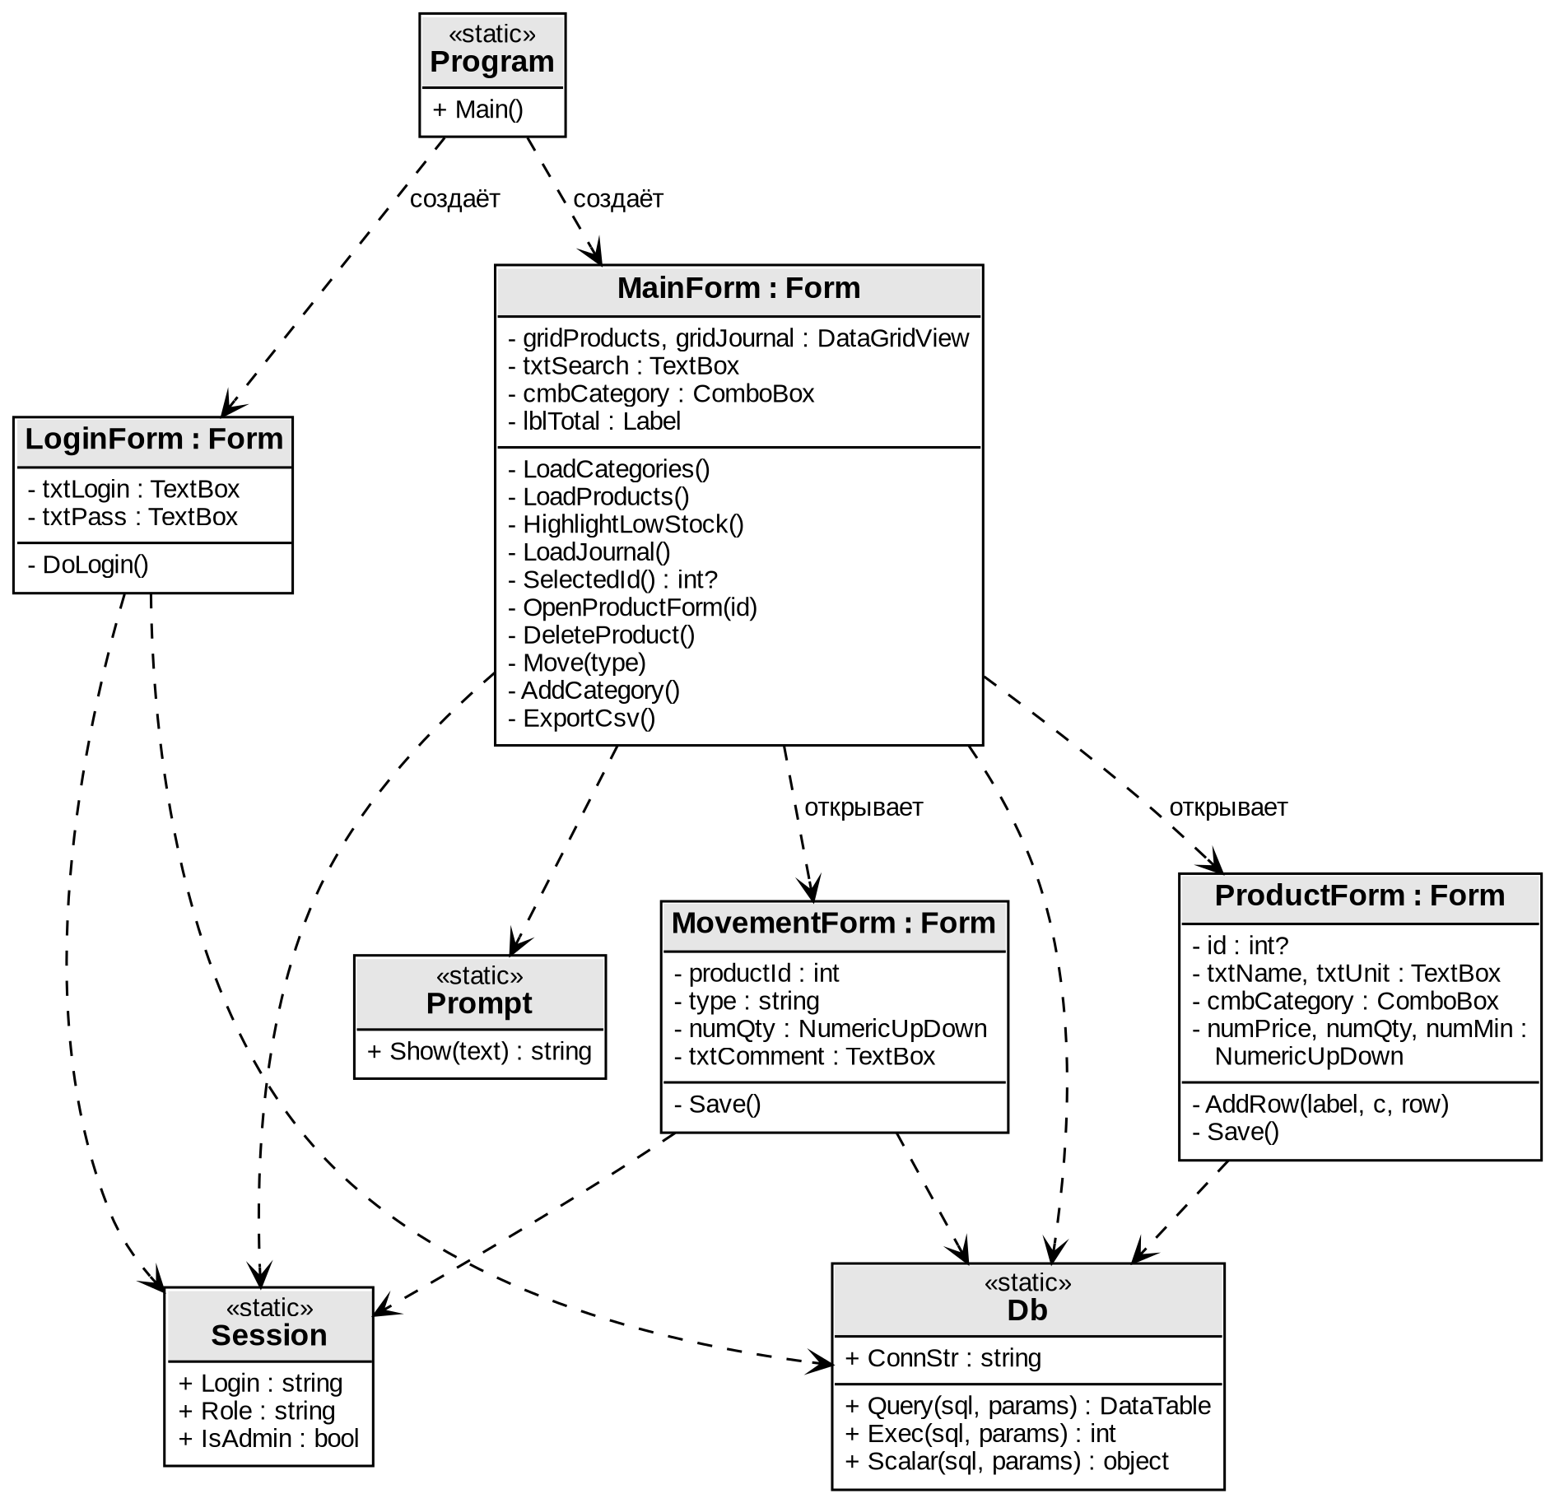
Рисунок 2.4 - Диаграмма классов
  - Создание базы данных в СУБД
База данных PlumbingWarehouse создана в среде SQL Server Management Studio на локальном экземпляре SQL Server выполнением скрипта WarehouseDB.sql (Листинг А.1). Скрипт создаёт четыре таблицы с ограничениями, хранимую процедуру sp_AddMovement и заполняет базу тестовыми данными: 5 категорий, 7 товаров и 2 учётные записи (Рисунок 2.5).
Рисунок 2.5 - Диаграмма базы данных PlumbingWarehouse, построенная в SSMS
Строка подключения приложения хранится в константе ConnStr класса Db; используется проверка подлинности Windows (Trusted_Connection=True) (Рисунок 2.6).

Рисунок 2.6 - Строка подключения
  - Определение компонентов программного обеспечения
Приложение состоит из точки входа Program, класса доступа к данным Db, класса текущего сеанса Session, четырёх форм (LoginForm, MainForm, ProductForm, MovementForm) и вспомогательного окна ввода Prompt. Со стороны СУБД используются таблицы базы PlumbingWarehouse и хранимая процедура sp_AddMovement (Рисунок 2.7).
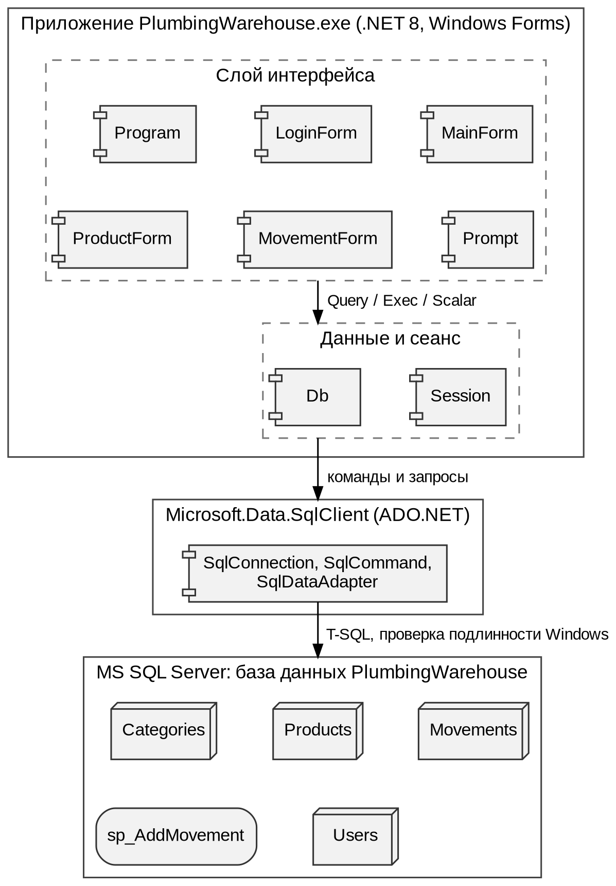
Рисунок 2.7 - Компонентная структура приложения
  - Выделение структурных единиц
Структурные единицы приложения и их назначение приведены в таблице 2.6.
Таблица 2.6 - Структурные единицы приложения
Единица | Тип | Назначение
Program.Main | Метод | Точка входа: показ LoginForm, при успешном входе запуск MainForm
Db | Статический класс | Строка подключения ConnStr и методы Query (SELECT в DataTable), Exec (команда без результата), Scalar (одно значение)
Session | Статический класс | Логин и роль текущего пользователя, признак IsAdmin
LoginForm.DoLogin | Метод | Проверка заполнения полей, поиск пользователя, сохранение сеанса
MainForm | Форма | Главное окно: вкладки «Товары на складе» и «Журнал операций», панель кнопок, фильтры
MainForm.LoadCategories | Метод | Заполнение списка категорий с пунктом «Все категории»
MainForm.LoadProducts | Метод | Выборка товаров с учётом поиска и категории, расчёт стоимости остатков
MainForm.HighlightLowStock | Метод | Подсветка строк с остатком не больше минимального
MainForm.LoadJournal | Метод | Выборка журнала операций в обратном хронологическом порядке
MainForm.SelectedId | Метод | Получение идентификатора выбранного товара
MainForm.DeleteProduct, Move, AddCategory, ExportCsv | Методы | Удаление товара, вызов формы операции, добавление категории, выгрузка в CSV
MainForm.Btn, MakeGrid | Методы | Создание однотипных кнопок и таблиц
ProductForm | Форма | Добавление и изменение товара; методы AddRow (размещение поля) и Save (проверка и сохранение)
MovementForm | Форма | Проведение прихода или расхода; метод Save вызывает sp_AddMovement
Prompt.Show | Метод | Окно ввода одной строки (название категории)
sp_AddMovement | Хранимая процедура | Проверка остатка, запись в Movements и изменение Products.Quantity в одной транзакции
  - Разработка спецификаций для структурных единиц
Спецификации ключевых структурных единиц приведены в таблице 2.7.
Таблица 2.7 - Спецификации структурных единиц
Единица | Входные данные | Результат | Особые ситуации
LoginForm.DoLogin | Логин, пароль (поля формы) | Session.Login и Session.Role заполнены, DialogResult = OK | Пустые поля; неверная пара логин/пароль; ошибка подключения к БД - MessageBox
MainForm.LoadProducts | Строка поиска, выбранная категория | Таблица товаров, подпись «Стоимость остатков: … руб.» | Категория ещё не загружена - выход без запроса
MainForm.HighlightLowStock | Строки таблицы товаров | Строки с Остаток ≤ Мин. остаток окрашены цветом LightSalmon | -
MainForm.DeleteProduct | Выбранная строка | Товар удалён, таблица обновлена | Строка не выбрана; отказ в подтверждении; есть операции по товару - сообщение
ProductForm.Save | Наименование, категория, ед. изм., цена, остаток, мин. остаток | INSERT или UPDATE записи Products | Пустое наименование или ед. изм.; цена ≤ 0; ошибка БД
MovementForm.Save | Товар, тип, количество (≥ 1), комментарий | Вызов sp_AddMovement, DialogResult = OK | Недостаточно товара; товар не найден - текст ошибки СУБД
sp_AddMovement | @ProductId, @MoveType, @Quantity, @Comment, @UserLogin | Запись в Movements, новый остаток в Products | THROW 50001 «Товар не найден.»; THROW 50002 «Недостаточно товара на складе.»
MainForm.ExportCsv | Имя файла из диалога | Файл CSV (разделитель «;», UTF-8 с BOM) | Отмена диалога - выход
  - Составление алгоритмов структурных единиц
Алгоритм проведения операции прихода или расхода представлен блок-схемой (Рисунок 2.8).
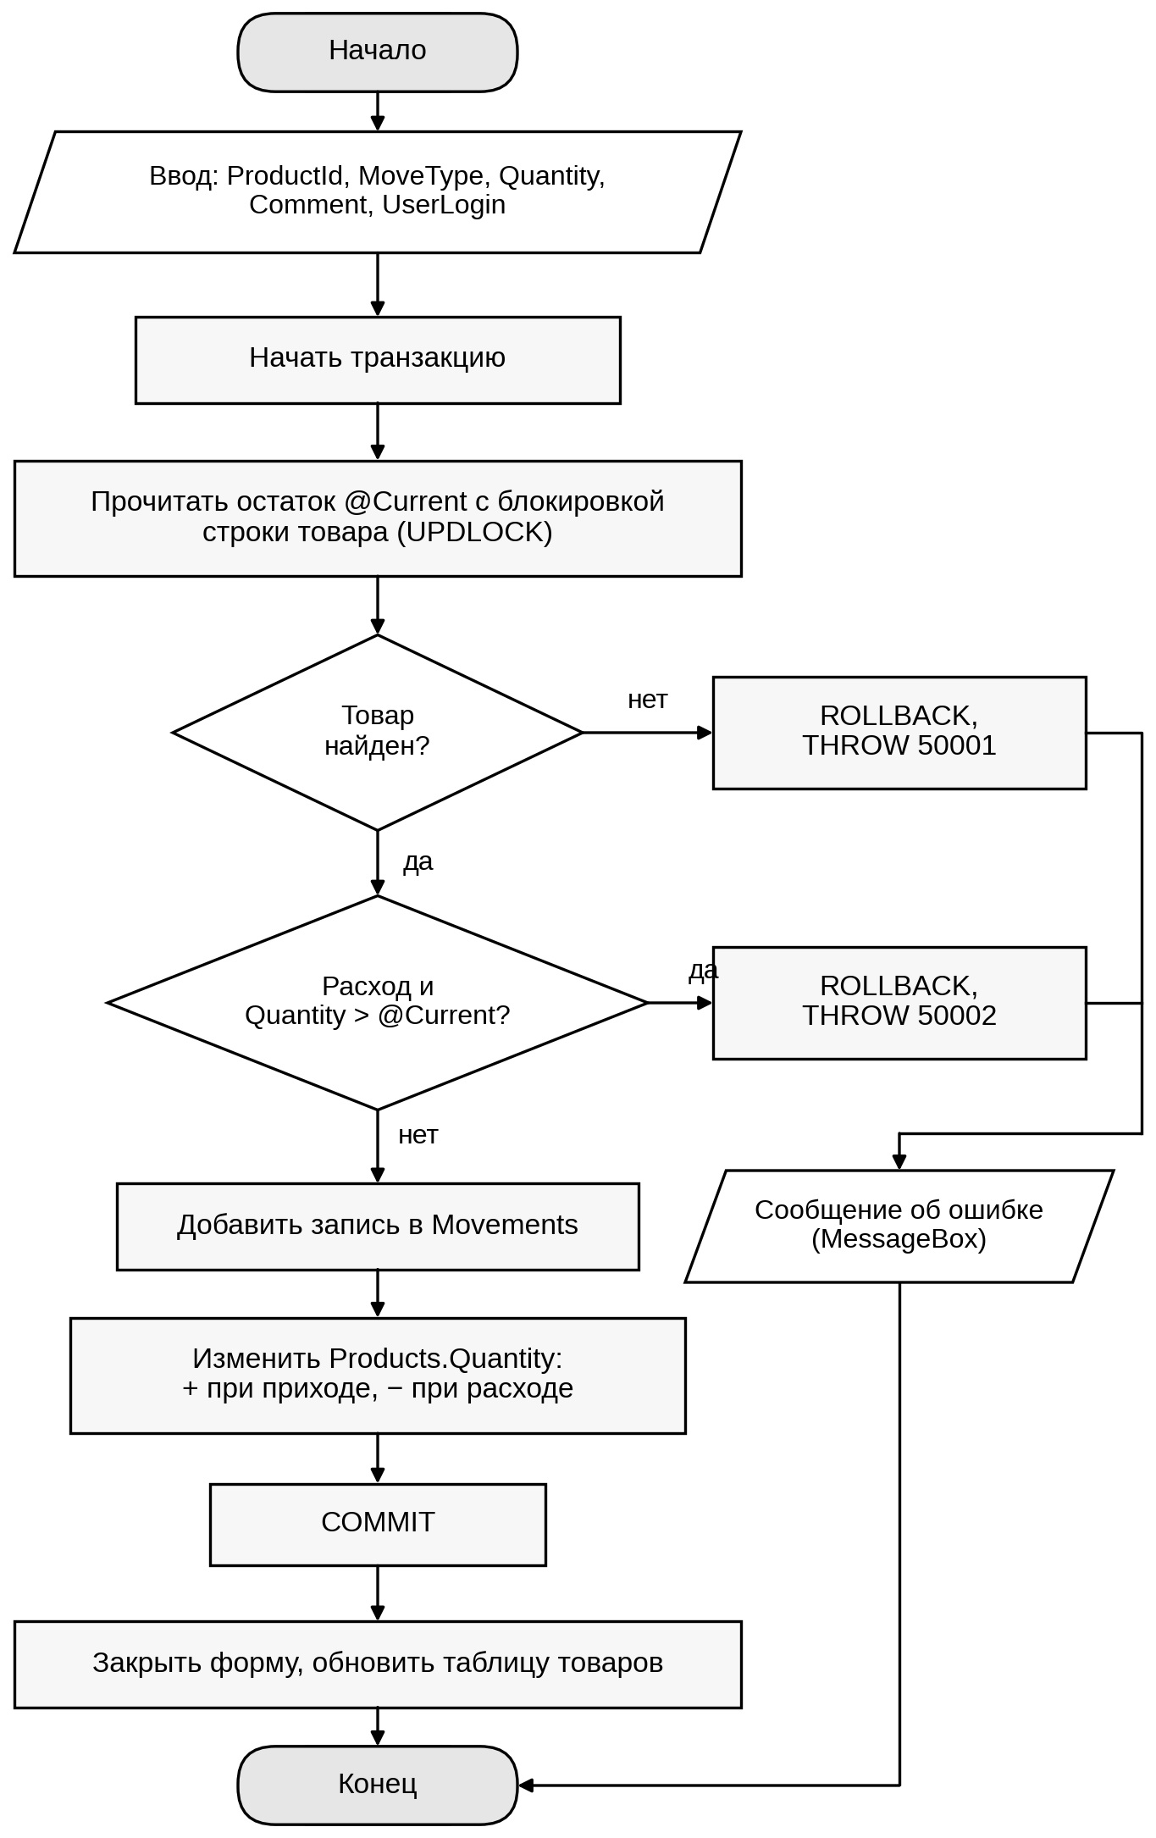
Рисунок 2.8 - Блок-схема алгоритма проведения операции
Алгоритм проведения операции (MovementForm.Save и sp_AddMovement).
- Получить идентификатор товара, тип операции, количество, комментарий и логин пользователя.
- Начать транзакцию.
- Прочитать текущий остаток товара с блокировкой строки (UPDLOCK).
- Если товар не найден - откатить транзакцию и вернуть ошибку «Товар не найден.».
- Если тип операции «Расход» и количество больше остатка - откатить транзакцию и вернуть ошибку «Недостаточно товара на складе.».
- Добавить запись в таблицу Movements.
- Увеличить остаток на количество (приход) или уменьшить (расход).
- Зафиксировать транзакцию; в приложении закрыть форму и обновить таблицу товаров.
Алгоритм удаления товара представлен блок-схемой (Рисунок 2.9).
Алгоритм удаления товара.
- Убедиться, что в таблице выбрана строка, иначе вывести «Выберите товар в таблице.».
- Считать идентификатор товара из скрытого столбца ProductId.
- Запросить подтверждение «Удалить выбранный товар?».
- Выполнить DELETE с параметром @id.
- При ошибке внешнего ключа вывести «Нельзя удалить товар, по которому есть операции прихода/расхода.».
- Обновить таблицу товаров.
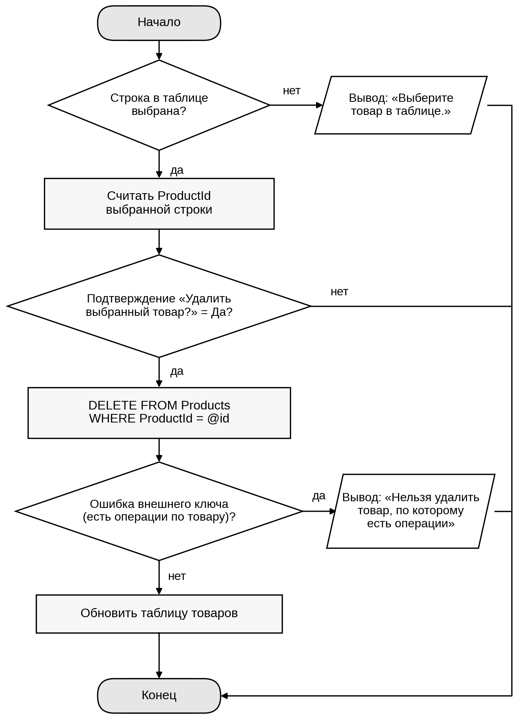
Рисунок 2.9 - Блок-схема алгоритма удаления товара

- Конструирование пользовательского интерфейса
  - Разработка макета пользовательского интерфейса в различных режимах работы
Интерфейс приложения построен вокруг двух окон: окна входа (LoginForm) (Рисунок 3.1) и главного окна (MainForm) (Рисунок 3.2); дополнительно используются модальные диалоги товара, операции и ввода категории.
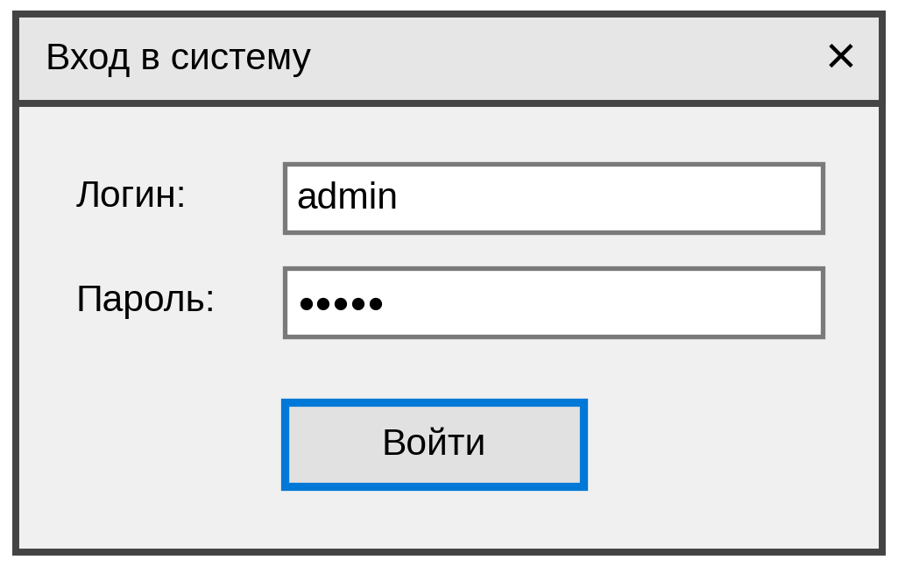
Рисунок 3.1 - Макет окна входа в систему
Главное окно содержит две вкладки. Вкладка «Товары на складе» разделена на три зоны: панель операций (кнопки «Добавить», «Изменить», «Удалить», «Приход», «Расход», «Новая категория», «Экспорт в CSV»), панель фильтров (поле «Поиск», список «Категория», подпись со стоимостью остатков) и таблица товаров. Вкладка «Журнал операций» содержит таблицу операций (Рисунок 3.3). В заголовке окна выводятся логин и роль пользователя.
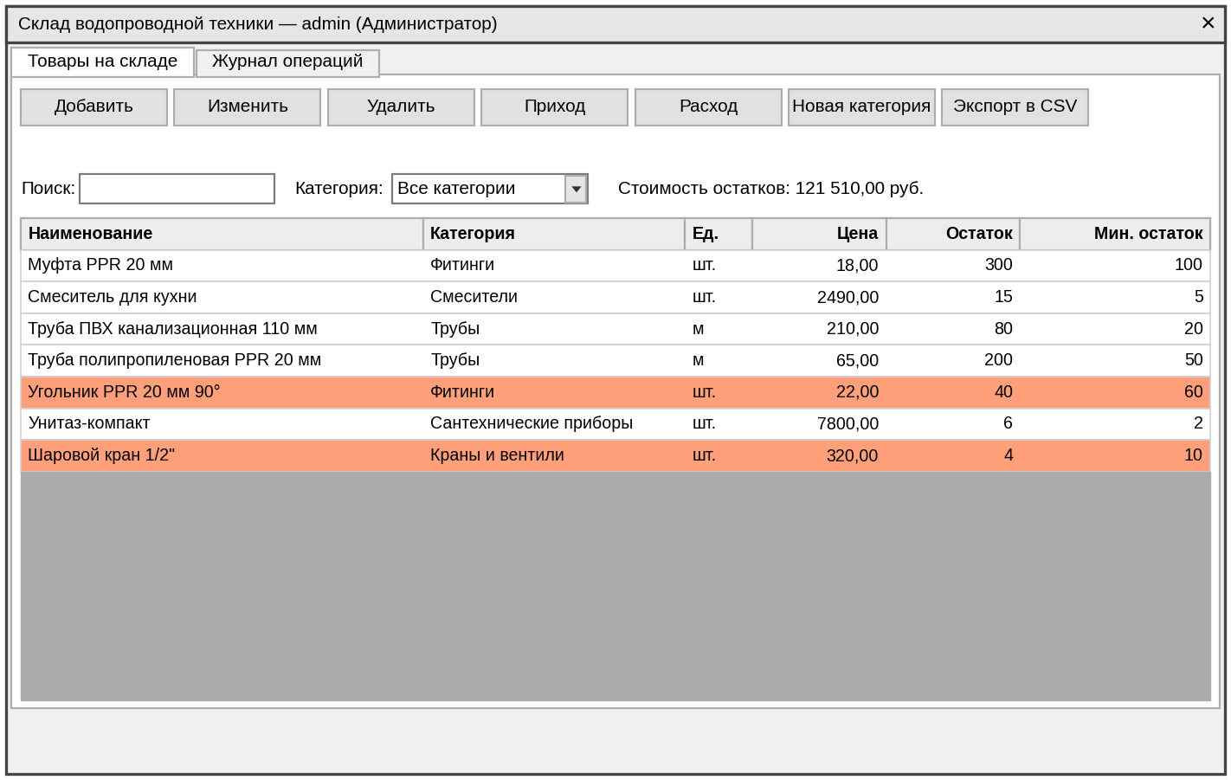
Рисунок 3.2 - Макет главного окна (вкладка «Товары на складе»)
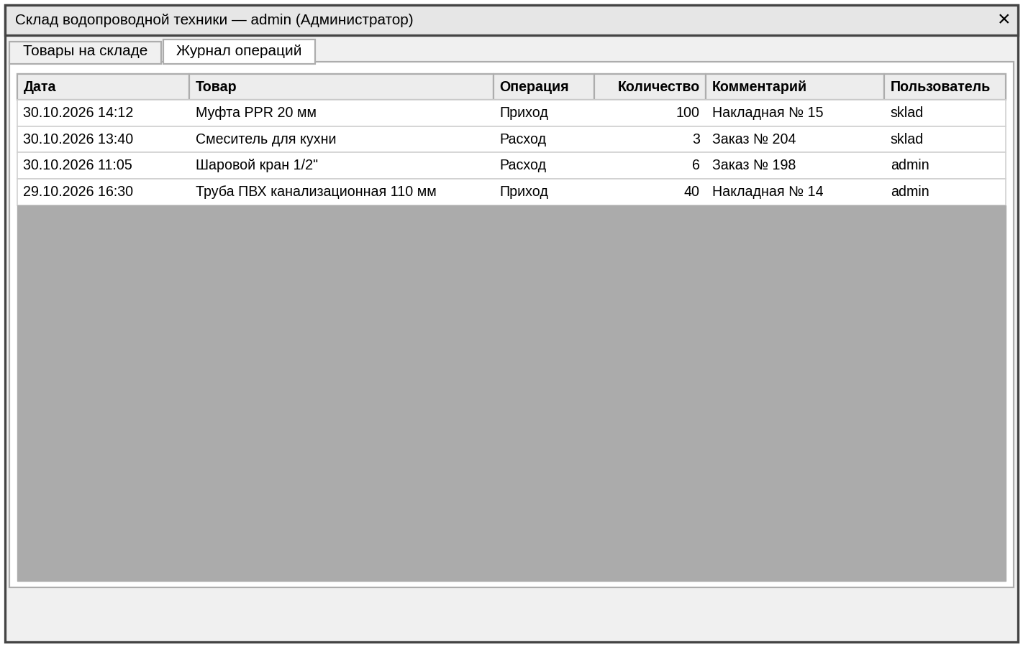
Рисунок 3.3 - Макет главного окна (вкладка «Журнал операций»)
Режимы работы. Состав доступных операций зависит от роли пользователя (Таблица 3.1). Кнопки «Добавить», «Изменить», «Удалить» и «Новая категория» активны только в режиме администратора; остальные кнопки и обе вкладки доступны всем.
Таблица 3.1 - Режимы работы приложения
Роль | Доступные функции | Справочник товаров и категорий
Кладовщик | Просмотр, поиск, фильтр, приход, расход, журнал, экспорт в CSV | Только просмотр
Администратор | Все функции кладовщика | Добавление, изменение, удаление товаров; добавление категорий
Макеты диалогов. Для ввода данных используются модальные диалоги фиксированного размера (Таблица 3.2, Рисунок 3.4); поля содержат значения по умолчанию, ускоряющие ввод.
Таблица 3.2 - Окна и диалоги приложения
Окно | Поля и элементы | Размер, пикс.
Вход в систему | Логин, Пароль (символы скрыты), кнопка «Войти» | 290×150
Склад водопроводной техники (главное) | Вкладки, панель кнопок, поиск, категория, таблица | 1000×600
Новый товар / Редактирование товара | Наименование, Категория (список), Ед. измерения («шт.»), Цена, Начальный остаток (только при добавлении), Мин. остаток, кнопка «Сохранить» | 380×280
Приход товара / Расход товара | Наименование товара, Количество (от 1), Комментарий, кнопка «Провести» | 380×170
Ввод | Название новой категории, кнопка «OK» | 320×110
Сохранение файла | Стандартный диалог, фильтр CSV, имя по умолчанию sklad.csv | Системный
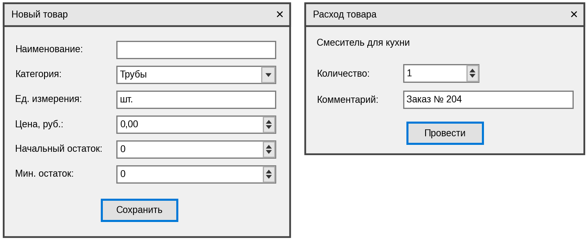
Рисунок 3.4 - Макеты диалогов товара и операции
  - Конструирование и настройка пользовательского интерфейса. Работа над дизайном пользовательского интерфейса
Интерфейс сконструирован программно: элементы управления создаются и размещаются в конструкторах форм, без файлов *.Designer.cs. Такой подход сокращает объём проекта и делает расположение элементов явным в коде. Для единообразия использованы стандартный стиль Windows и шрифт Segoe UI 9 пт, применяемый Windows Forms в .NET 8 по умолчанию (Таблица 3.3).
Таблица 3.3 - Дизайн-решения
Элемент | Решение
Шрифт и стиль | Segoe UI, 9 пт; визуальные стили Windows включаются вызовом ApplicationConfiguration.Initialize()
Компоновка главного окна | TabControl с Dock = Fill; панели FlowLayoutPanel с Dock = Top для кнопок (высота 70) и фильтров (высота 35)
Кнопки | Единый размер 120×30, создаются методом Btn; недоступные по роли кнопки отображаются серыми
Таблицы | DataGridView: режим чтения, выбор строки целиком, без множественного выбора, растяжение столбцов, без заголовков строк, русские заголовки (алиасы SQL), служебный столбец ProductId скрыт
Контроль запаса | Строки с остатком не больше минимального окрашиваются цветом LightSalmon
Диалоги | FixedDialog без кнопок развёртывания, открытие по центру родительского окна, кнопка по умолчанию срабатывает по Enter (AcceptButton)
Поля ввода | NumericUpDown для цены и количества (2 знака для цены), DropDownList для категории, скрытие символов пароля
Обратная связь | Сообщения MessageBox при ошибках и успешном экспорте, подтверждение удаления
Окна входа и диалоги имеют фиксированный размер и не допускают разворачивания; главное окно открывается по центру экрана и может быть растянуто - таблица и панели подстраиваются за счёт стыковки Dock. Поиск выполняется сразу при вводе символов, а выбор категории мгновенно перестраивает список, поэтому отдельная кнопка «Найти» не требуется.

- Разработка и отладка модулей программного обеспечения
  - Разработка программных модулей в первой итерации. Кодирование структурных единиц
В первой итерации реализован базовый каркас приложения: запуск, авторизация, класс доступа к данным, главная форма с просмотром товаров и журнала, поиск и фильтрация. Состав модулей первой итерации и их основные приёмы приведены в таблице 4.1; коды модулей - в приложении Б (Листинг Б.1 - Б.6).
Таблица 4.1 - Модули первой итерации
Модуль | Реализация
Program | Показ LoginForm через ShowDialog; при DialogResult.OK - Application.Run(new MainForm()) (Листинг Б.1)
Db, Session | Методы Query, Exec, Scalar создают SqlConnection и SqlCommand в объявлениях using, добавляют параметры и выполняют запрос; Session хранит логин и роль (Листинг Б.2)
LoginForm (авторизация) | Запрос SELECT Login, Role FROM Users WHERE Login=@l AND Password=@p с параметрами; при успехе заполнение Session и закрытие формы с результатом OK (Листинг Б.7)
MainForm: просмотр товаров | LoadCategories добавляет пункт «Все категории» (значение 0); LoadProducts выполняет SELECT с JOIN по Categories, условием LIKE @s и (@c = 0 OR CategoryId = @c) (Листинг Б.8)
MainForm: журнал | LoadJournal - SELECT с JOIN по Products, сортировка по дате по убыванию; загрузка при переходе на вкладку
MainForm: стоимость остатков | Scalar-запрос SUM(Price * Quantity), вывод в формате N2
Во всех обращениях к БД использованы объявления using для SqlConnection и SqlCommand, что гарантирует освобождение ресурсов; значения передаются через параметры, что исключает SQL-инъекции [12].
  - Отладка и тестирование структурных единиц с использованием тест-кейсов
Модули первой итерации проверялись пошагово в отладчике Visual Studio (точки останова, просмотр значений переменных и содержимого DataTable) и по тест-кейсам на тестовых данных скрипта (Таблица 4.2).
Таблица 4.2 - Тест-кейсы первой итерации
№ | Проверка | Шаги / данные | Ожидаемый результат | Результат
1 | Вход с пустыми полями | Нажать «Войти» без ввода | «Введите логин и пароль.» | Пройден (Рисунок В.1)
2 | Вход с неверным паролем | Логин sklad, пароль 0000 | «Неверный логин или пароль.» | Пройден (Рисунок В.2)
3 | Вход кладовщика | sklad / 1234 | Главное окно, в заголовке «sklad (Кладовщик)»; кнопки справочника недоступны | Пройден (Рисунок В.3)
4 | Вход администратора | admin / admin | Все кнопки панели доступны | Пройден (Рисунок В.4)
5 | Поиск по наименованию | В поле «Поиск» ввести PPR | Три товара: труба, муфта и угольник PPR 20 мм | Пройден (Рисунок В.5)
6 | Фильтр по категории | Выбрать категорию «Фитинги» | Два товара категории «Фитинги» | Пройден (Рисунок В.6)
7 | Подсветка запаса | Открыть список без фильтров | Подсвечены «Угольник PPR 20 мм 90°» (40 ≤ 60) и «Шаровой кран 1/2"» (4 ≤ 10) | Пройден (Рисунок В.7)
8 | Стоимость остатков | Тестовые данные скрипта | «Стоимость остатков: 121 510,00 руб.» | Пройден (Рисунок В.7)
  - Разработка программных модулей во второй итерации. Расширение и добавление функций. Разграничение доступа к данным
Во второй итерации функциональность расширена: добавлены ведение номенклатуры, проведение операций прихода и расхода, добавление категорий, экспорт данных и разграничение доступа.
Добавление и изменение товара. Форма ProductForm используется в двух режимах: при передаче null - «Новый товар», при передаче идентификатора - «Редактирование товара» с загрузкой текущих значений. Перед сохранением проверяются наименование, единица измерения и цена. При редактировании поле «Начальный остаток» недоступно: остаток изменяется только операциями прихода и расхода, поэтому в запрос UPDATE поле Quantity не входит (Листинг Б.5).
Приход и расход. Форма MovementForm получает товар и тип операции и вызывает хранимую процедуру sp_AddMovement (Листинг Б.9). Процедура выполняет проверку остатка, запись в журнал и изменение остатка в одной транзакции, а подсказка UPDLOCK исключает одновременное списание одного и того же остатка двумя пользователями. Сообщение об ошибке, сформированное оператором THROW, показывается пользователю без изменений.
Удаление. Метод DeleteProduct запрашивает подтверждение и выполняет DELETE с параметром. Товар, по которому есть операции, удалить нельзя: внешний ключ таблицы Movements вызывает исключение SqlException, которое перехватывается и превращается в понятное сообщение (Листинг Б.10).
Категории и экспорт. Новая категория вводится в окне Prompt; повтор названия отклоняется ограничением UNIQUE. Метод ExportCsv выгружает видимые столбцы текущего списка (с учётом поиска и фильтра) в файл CSV с разделителем «;» и кодировкой UTF-8 с BOM, что обеспечивает корректное открытие файла в Excel.
Разграничение доступа. Роль определяется при входе по значению поля Role и сохраняется в Session; в конструкторе главного окна кнопки ведения справочников отключаются, если Session.IsAdmin = false (Таблица 4.3).
Таблица 4.3 - Матрица доступа
Функция | Кладовщик | Администратор
Просмотр товаров, поиск, фильтр | Да | Да
Журнал операций | Чтение | Чтение
Приход, расход | Да | Да
Экспорт в CSV | Да | Да
Добавление, изменение, удаление товара | - | Да
Добавление категории | - | Да
Учётные записи пользователей создаются администратором базы данных средствами SQL Server Management Studio; самостоятельная регистрация в приложении не предусмотрена, что исключает получение прав администратора посторонними лицами.
  - Создание справочной системы приложения
Справочная система приложения организована в трёх уровнях. Первый - подсказки интерфейса: подписи полей с единицами измерения («Цена, руб.», «Мин. остаток»), заголовок окна с логином и ролью, заголовки диалогов, отражающие режим («Новый товар», «Расход товара»), подпись со стоимостью остатков и цветовое выделение позиций, требующих пополнения. Второй - информационные сообщения при некорректных действиях (например, «Выберите товар в таблице.»). Третий - руководство пользователя, оформленное по ГОСТ 19.505-79 [13].
Руководство пользователя (Приложение Г).
  - Отладка и тестирование структурных единиц второй итерации. Составление тест-кейсов
Модули второй итерации проверены по тест-кейсам (Таблица 4.4).
Таблица 4.4 - Тест-кейсы второй итерации
№ | Проверка | Шаги / данные | Ожидаемый результат | Результат
9 | Добавление товара | «Добавить» - «Смеситель для ванны», Смесители, шт., 3150, остаток 8, мин. 3 - «Сохранить» | Товар появился в списке | Пройден (Рисунок В.8 - В.9)
10 | Пустое наименование | «Добавить» - «Сохранить» без наименования | «Введите наименование товара.» | Пройден (Рисунок В.10)
11 | Нулевая цена | Цена 0,00 | «Цена должна быть больше нуля.» | Пройден (Рисунок В.11)
Продолжение Таблицы 4.4.
12 | Изменение товара | Выбрать товар - «Изменить» - новая цена | Цена обновлена; поле «Начальный остаток» недоступно | Пройден (Рисунок В.12)
13 | Приход | Шаровой кран, приход 20, комментарий «Накладная 15» | Остаток 24, подсветка снята, запись в журнале | Пройден (Рисунок В.13 - В.14)
14 | Расход сверх остатка | Унитаз-компакт, расход 10 при остатке 6 | «Недостаточно товара на складе.», остаток не изменился | Пройден (Рисунок В.15)
15 | Расход в пределах остатка | Смеситель для кухни, расход 5 | Остаток 10, запись в журнале | Пройден (Рисунок В.16)
16 | Удаление товара с операциями | Шаровой кран - «Удалить» - «Да» | «Нельзя удалить товар, по которому есть операции прихода/расхода.» | Пройден (Рисунок В.17)
17 | Удаление товара без операций | Смеситель для ванны - «Удалить» - «Да» | Товар удалён, список обновлён | Пройден (Рисунок В.18)
18 | Новая категория | «Новая категория» - «Насосы»; повтор | Категория в списке; при повторе «Такая категория уже существует.» | Пройден (Рисунок В.19)
19 | Экспорт в CSV | «Экспорт в CSV» - sklad.csv | «Файл сохранён.», файл открывается в Excel с русскими заголовками | Пройден (Рисунок В.20)
20 | Журнал операций | Открыть вкладку «Журнал операций» | Операции тестов 13 и 15 с датой и логином | Пройден (Рисунок В.21)
  - Рефакторинг и оптимизация программы
Рефакторинг выполнялся для снижения дублирования и повышения сопровождаемости кода [14]. В результате:
- все обращения к БД сведены к трём методам статического класса Db, строка подключения задана в одном месте;
- создание однотипных элементов вынесено в методы MakeGrid (таблица), Btn (кнопка) и AddRow (подпись и поле диалога);
- одна форма ProductForm обслуживает и добавление, и изменение товара, одна форма MovementForm - и приход, и расход;
- логика изменения остатка перенесена из приложения в хранимую процедуру, что исключило рассогласование журнала и остатков;
- ресурсы БД освобождаются объявлениями using; русские заголовки столбцов формируются алиасами SQL, что убирает настройку столбцов в коде.
Анализ кода выявил направления дальнейшей оптимизации (Таблица 4.5).
Таблица 4.5 - Направления дальнейшей оптимизации
Наблюдение | Рекомендация
Строка подключения задана константой в коде | Вынести в файл конфигурации appsettings.json
Пароли хранятся в открытом виде | Хранить хэш пароля с солью (например, PBKDF2)
Список товаров перечитывается при вводе каждого символа поиска | Добавить задержку (таймер) перед запросом или фильтровать загруженную таблицу
Журнал выводится целиком | Добавить фильтр по периоду и товару
Разграничение прав только на уровне интерфейса | Дополнить ролями и правами на уровне SQL Server

- Модульное тестирование
  - Разработка методики испытаний. Отладка и тестирование программного продукта на уровне модуля
Методика испытаний составлена по ГОСТ 19.301-79 [15]. Объект испытаний - приложение «Склад водопроводной техники» и база данных PlumbingWarehouse. Среда испытаний: ПК под управлением Windows, локальный экземпляр MS SQL Server Express, SQL Server Management Studio и Visual Studio 2022 для контроля данных и отладки.
Применялись следующие виды проверок: функциональное тестирование по тест-кейсам (чёрный ящик); отладка в пошаговом режиме (белый ящик); проверка граничных значений (расход, равный остатку, и на единицу больше остатка; количество 1; цена 0); проверка обработки ошибок (пустые поля, недоступная БД, нарушение внешнего ключа и уникальности). Хранимая процедура дополнительно проверялась вызовами EXEC в SSMS с последующим контролем таблиц Products и Movements. Критерий успешности - соответствие фактического результата ожидаемому (Таблица 5.1).
Таблица 5.1 - Модульное тестирование
Модуль | Проверки | Итог
LoginForm | Пустые поля, неверный пароль, вход под двумя ролями, недоступная БД | Замечаний нет
Db | Выполнение запросов с параметрами, освобождение подключений | Замечаний нет
MainForm.LoadProducts | Поиск, фильтр, сочетание поиска и фильтра, пустой результат | Замечаний нет
MainForm.HighlightLowStock | Остаток меньше, равен и больше минимального | Замечаний нет
ProductForm | Добавление, изменение, пустые поля, цена 0 | Замечаний нет
MovementForm и sp_AddMovement | Приход; расход меньше, равный и больше остатка; несуществующий товар (EXEC в SSMS) | Замечаний нет: расход, равный остатку, проводится, остаток становится 0
Продолжение Таблицы 5.1.
DeleteProduct | Отмена, подтверждение, товар с операциями | Для товара с операциями выводится сообщение
AddCategory, ExportCsv | Новая и повторная категория; экспорт с фильтром и без | Замечаний нет
  - Испытания программы. Проведение юзабилити-тестирования. Тест готовой системы. Тест приемлемости
Юзабилити-тестирование. Оценка выполнена по эвристикам удобства использования и характеристикам качества ГОСТ Р ИСО/МЭК 25010-2015 [16] (Таблица 5.2).
Таблица 5.2 - Оценка удобства использования
Критерий | Оценка
Видимость состояния системы | В заголовке окна указаны логин и роль, стоимость остатков пересчитывается после каждой операции
Соответствие реальному миру | Складская терминология (приход, расход, остаток), русские заголовки столбцов
Контроль и свобода пользователя | Подтверждение удаления, возможность закрыть любой диалог без сохранения
Согласованность | Одинаковые размеры кнопок и единый вид диалогов
Предотвращение ошибок | Числовые поля NumericUpDown, выбор категории из списка, запрет расхода сверх остатка, недоступность изменения остатка вручную
Минимализм | Одно главное окно с двумя вкладками, лишние для роли кнопки отключены
Помощь пользователю | Понятные сообщения об ошибках, руководство пользователя
Тест готовой системы. Выполнен сквозной сценарий:
- администратор входит в систему, добавляет категорию «Насосы» и товар этой категории;
- кладовщик входит в систему, находит товар поиском и проводит приход по накладной;
- кладовщик проводит расход и убеждается, что остаток и стоимость остатков изменились;
- кладовщик пытается списать больше остатка и получает отказ;
- кладовщик выгружает список товаров в CSV и открывает файл в Excel;
- администратор просматривает журнал операций и находит записи кладовщика.
Все шаги выполнены без сбоев.
Тест приемлемости. Соответствие результата техническому заданию приведено в таблице 5.3.
Таблица 5.3 - Тест приемлемости
№ | Требование ТЗ | Статус
1 | Авторизация с определением роли | Выполнено
2 | Просмотр, поиск и фильтрация товаров | Выполнено
3 | Приход и расход с контролем остатка | Выполнено
4 | Ведение товаров и категорий (администратор) | Выполнено
5 | Подсветка минимального остатка, стоимость остатков | Выполнено
6 | Журнал операций и экспорт в CSV | Выполнено
7 | Параметризованные запросы, транзакции | Выполнено
8 | Хранение хэша пароля | Не выполнено, в плане развития
Вывод: приложение соответствует основным требованиям технического задания; выявленные ограничения зафиксированы и включены в направления развития.

- Документирование и выпуск приложения
  - Определение перечня программных документов. Изучение ГОСТ и ЕСПД. Документирование программного обеспечения в соответствии с ЕСПД с использованием инструментальных средств
Единая система программной документации (ЕСПД) устанавливает виды программных документов и правила их оформления [17]. Для разработанного приложения определён следующий перечень документов:
- техническое задание (ГОСТ 19.201-78) - раздел 1.5 отчёта;
- текст программы (ГОСТ 19.401-78) - приложения А и Б;
- программа и методика испытаний (ГОСТ 19.301-79) - раздел 5;
- руководство пользователя (оператора) (ГОСТ 19.505-79) - приложение Г.
Документация подготовлена с использованием инструментальных средств: Microsoft Word (оформление отчёта и автоматическое создание оглавления), draw.io (диаграммы), SQL Server Management Studio (диаграмма БД и скрипты), Visual Studio (проект, XML-комментарии в коде). Оформление выполнено по требованиям ГОСТ 19.105-78: единые заголовки, нумерация рисунков, таблиц и листингов.
  - Настройка и выпуск приложения. Инсталляция приложения
Выпуск приложения выполнен в конфигурации Release среды Visual Studio 2022 (меню «Сборка» - «Опубликовать» или «Собрать решение» в конфигурации Release). Результат сборки - файл PlumbingWarehouse.exe, библиотека PlumbingWarehouse.dll и библиотеки пакета Microsoft.Data.SqlClient в каталоге bin\Release\net8.0-windows проекта. Для переноса на рабочие станции каталог копируется целиком либо упаковывается установщиком (Рисунок 6.1 - 6.2).
Требования к окружению: Windows 10/11; установленная среда .NET 8 Desktop Runtime; доступный экземпляр MS SQL Server с базой PlumbingWarehouse; учётная запись Windows с правами доступа к базе (в строке подключения используется Trusted_Connection=True).
Порядок инсталляции:
- установить MS SQL Server (допускается редакция Express) и SQL Server Management Studio;
- выполнить скрипт WarehouseDB.sql из приложения А для создания базы данных PlumbingWarehouse, таблиц, хранимой процедуры и начальных данных;
- установить .NET 8 Desktop Runtime;
- при ином имени сервера изменить значение Server в константе ConnStr класса Db и пересобрать приложение;
- скопировать каталог выпущенного приложения на рабочую станцию и создать ярлык PlumbingWarehouse.exe;
- запустить приложение и выполнить вход под администратором;
- проверить работу: выполнить поиск, пробный приход и расход, открыть журнал операций.

Рисунок 6.1 - Каталог выпущенного приложения (bin\Release)

Рисунок 6.2 - Первый запуск приложения после установки

ЗАКЛЮЧЕНИЕ
В ходе производственной практики ПП.01.01 в ИП Филиппов О.В. были выполнены все виды работ тематического плана и получены следующие результаты:
- поставлена задача, изучена предметная область складского учёта, выделено 2 актора и 8 бизнес-процессов, проанализированы аналоги, составлено техническое задание;
- выполнено проектирование: построены диаграмма прецедентов, диаграмма деятельности, ER-диаграмма и диаграмма классов; разработана база данных PlumbingWarehouse из 4 таблиц и хранимой процедуры, составлен словарь данных;
- определены компоненты и структурные единицы приложения, подготовлены их спецификации и алгоритмы;
- сконструирован интерфейс на Windows Forms с режимами работы для 2 ролей;
- разработаны и отлажены модули в две итерации: авторизация, просмотр и поиск товаров, ведение номенклатуры и категорий, приход и расход с контролем остатка, журнал операций, экспорт в CSV, разграничение доступа;
- проведено тестирование: выполнено 20 тест-кейсов, юзабилити-оценка, сквозной тест и тест приемлемости;
- подготовлена документация по ЕСПД, определён порядок выпуска и инсталляции приложения.
Полученные результаты соответствуют поставленным задачам. Направления дальнейшего развития: хранение паролей в виде хэшей, перенос строки подключения в конфигурацию, управление пользователями из приложения, фильтрация журнала по периоду, формирование заявки на пополнение по товарам с низким остатком, печать приходных и расходных документов.

СПИСОК ИСПОЛЬЗОВАННЫХ ИСТОЧНИКОВ
- О бухгалтерском учёте : федеральный закон от 06.12.2011 № 402-ФЗ. Собрание законодательства Российской Федерации. - 2011. - № 50. - Ст. 7344.
- Федеральный стандарт бухгалтерского учёта ФСБУ 5/2019 «Запасы» : утв. приказом Минфина России от 15.11.2019 № 180н [Электронный ресурс]. - Режим доступа URL: https://minfin.gov.ru (дата обращения: 13.10.2026).
- Описание программного продукта «1С:Управление торговлей» [Электронный ресурс]. - Режим доступа: https://v8.1c.ru/trade/ (дата обращения: 13.10.2026).
- Описание сервиса «МойСклад» [Электронный ресурс]. - Режим доступа: https://www.moysklad.ru (дата обращения: 13.10.2026).
- ГОСТ 19.201-78. Единая система программной документации. Техническое задание. Требования к содержанию и оформлению. - М. : ФГБУ «РСТ», 2022. - 4 с.
- Microsoft Learn. Документация по SQL Server [Электронный ресурс]. - Режим доступа: https://learn.microsoft.com/ru-ru/sql/sql-server/ (дата обращения: 14.10.2026).
- Microsoft Learn. Документация по Windows Forms [Электронный ресурс]. - Режим доступа: https://learn.microsoft.com/ru-ru/dotnet/desktop/winforms/ (дата обращения: 14.10.2026).
- Microsoft Learn. Введение в Microsoft.Data.SqlClient [Электронный ресурс]. - Режим доступа: https://learn.microsoft.com/ru-ru/sql/connect/ado-net/introduction-microsoft-data-sqlclient-namespace (дата обращения: 14.10.2026).
- Троелсен, Э. Язык программирования C# 7 и платформы .NET и .NET Core / Э. Троелсен, Ф. Джепикс. - 8-е изд. - М. : Диалектика, 2022. - 1328 с.
- Дейт, К. Дж. Введение в системы баз данных / К. Дж. Дейт. - 8-е изд. - М. : Диалектика / Вильямс, 2022. - 1328 с.
- Коннолли, Т. Базы данных. Проектирование, реализация и сопровождение. Теория и практика / Т. Коннолли, К. Бегг. - 3-е изд. - М. : Диалектика / Вильямс, 2021. - 1440 с.
- OWASP Top Ten [Электронный ресурс]. - Режим доступа: https://owasp.org/www-project-top-ten/ (дата обращения: 20.10.2026).
- ГОСТ 19.505-79. Единая система программной документации. Руководство оператора. Требования к содержанию и оформлению. - М. : ФГБУ «РСТ», 2022. - 4 с.
- Фаулер, М. Рефакторинг. Улучшение существующего кода / М. Фаулер. - 2-е изд. - СПб. : Диалектика, 2022. - 448 с.
- ГОСТ 19.301-79. Единая система программной документации. Программа и методика испытаний. Требования к содержанию и оформлению. - М. : ФГБУ «РСТ», 2022. - 4 с.
- ГОСТ Р ИСО/МЭК 25010-2015. Системная и программная инженерия. Требования и оценка качества систем и программного обеспечения (SQuaRE). Модели качества систем и программных продуктов. - М. : ФГБУ «РСТ», 2022. - 36 с.
- ГОСТ 19.101-77. Единая система программной документации. Виды программ и программных документов. - М. : ФГБУ «РСТ», 2022. - 4 с.

Приложение А
SQL-скрипты
Листинг А.1 - Создание базы данных (WarehouseDB.sql)
/* База данных «Склад водопроводной техники» (SQL Server / SSMS) */
IF DB_ID(N'PlumbingWarehouse') IS NULL CREATE DATABASE PlumbingWarehouse;
GO
USE PlumbingWarehouse;
GO

CREATE TABLE Categories (
CategoryId INT IDENTITY(1,1) PRIMARY KEY,
Name NVARCHAR(100) NOT NULL UNIQUE
);

CREATE TABLE Products (
ProductId INT IDENTITY(1,1) PRIMARY KEY,
Name NVARCHAR(150) NOT NULL,
CategoryId INT NOT NULL REFERENCES Categories(CategoryId),
Unit NVARCHAR(10) NOT NULL DEFAULT N'шт.',
Price DECIMAL(10,2) NOT NULL CHECK (Price >= 0),
Quantity INT NOT NULL DEFAULT 0 CHECK (Quantity >= 0),
MinQuantity INT NOT NULL DEFAULT 0 CHECK (MinQuantity >= 0)
);

CREATE TABLE Movements (
MovementId INT IDENTITY(1,1) PRIMARY KEY,
ProductId INT NOT NULL REFERENCES Products(ProductId),
MoveType NVARCHAR(10) NOT NULL CHECK (MoveType IN (N'Приход', N'Расход')),
Quantity INT NOT NULL CHECK (Quantity > 0),
MoveDate DATETIME NOT NULL DEFAULT GETDATE(),
Comment NVARCHAR(200) NULL,
UserLogin NVARCHAR(50) NULL
);

CREATE TABLE Users (
UserId INT IDENTITY(1,1) PRIMARY KEY,
Login NVARCHAR(50) NOT NULL UNIQUE,
Password NVARCHAR(50) NOT NULL,
Role NVARCHAR(20) NOT NULL CHECK (Role IN (N'Кладовщик', N'Администратор'))
);
GO

/* Приход / расход одной транзакцией с проверкой остатка */
CREATE PROCEDURE sp_AddMovement
@ProductId INT, @MoveType NVARCHAR(10), @Quantity INT,
@Comment NVARCHAR(200) = NULL, @UserLogin NVARCHAR(50) = NULL
AS
BEGIN
SET NOCOUNT ON;
BEGIN TRANSACTION;
DECLARE @Current INT;
SELECT @Current = Quantity FROM Products WITH (UPDLOCK) WHERE ProductId = @ProductId;

IF @Current IS NULL
BEGIN ROLLBACK; THROW 50001, N'Товар не найден.', 1; END

IF @MoveType = N'Расход' AND @Quantity > @Current
BEGIN ROLLBACK; THROW 50002, N'Недостаточно товара на складе.', 1; END

INSERT INTO Movements (ProductId, MoveType, Quantity, Comment, UserLogin)
VALUES (@ProductId, @MoveType, @Quantity, @Comment, @UserLogin);

UPDATE Products
SET Quantity = Quantity + CASE WHEN @MoveType = N'Приход' THEN @Quantity ELSE -@Quantity END
WHERE ProductId = @ProductId;
COMMIT;
END
GO

/* Тестовые данные */
INSERT INTO Categories (Name) VALUES
(N'Трубы'), (N'Фитинги'), (N'Смесители'), (N'Краны и вентили'), (N'Сантехнические приборы');

INSERT INTO Products (Name, CategoryId, Unit, Price, Quantity, MinQuantity) VALUES
(N'Труба полипропиленовая PPR 20 мм', 1, N'м', 65.00, 200, 50),
(N'Труба ПВХ канализационная 110 мм', 1, N'м', 210.00, 80, 20),
(N'Муфта PPR 20 мм', 2, N'шт.', 18.00, 300, 100),
(N'Угольник PPR 20 мм 90°', 2, N'шт.', 22.00, 40, 60),
(N'Смеситель для кухни', 3, N'шт.', 2490.00, 15, 5),
(N'Шаровой кран 1/2" ', 4, N'шт.', 320.00, 4, 10),
(N'Унитаз-компакт', 5, N'шт.', 7800.00, 6, 2);

INSERT INTO Users (Login, Password, Role) VALUES
(N'sklad', N'1234', N'Кладовщик'),
(N'admin', N'admin', N'Администратор');
GO

Приложение Б
Код программы
Листинг Б.1 - код класса Program.cs
using System.Windows.Forms;

static class Program
{
[STAThread]
static void Main()
{
ApplicationConfiguration.Initialize();
using (var login = new LoginForm())
{
if (login.ShowDialog() != DialogResult.OK) return;
}
Application.Run(new MainForm());
}
}
Листинг Б.2 - код классов Db и Session (Db.cs)
using System.Data;
using Microsoft.Data.SqlClient;

/// <summary>Работа с базой данных и текущий пользователь.</summary>
public static class Db
{

public const string ConnStr =
@"Server=DESKTOP-L5TVCH0;Database=PlumbingWarehouse;Trusted_Connection=True;TrustServerCertificate=True;";

public static DataTable Query(string sql, params SqlParameter[] p)
{
using var con = new SqlConnection(ConnStr);
using var cmd = new SqlCommand(sql, con);
cmd.Parameters.AddRange(p);
var table = new DataTable();
new SqlDataAdapter(cmd).Fill(table);
return table;
}

public static int Exec(string sql, params SqlParameter[] p)
{
using var con = new SqlConnection(ConnStr);
using var cmd = new SqlCommand(sql, con);
cmd.Parameters.AddRange(p);
con.Open();
return cmd.ExecuteNonQuery();
}

public static object Scalar(string sql, params SqlParameter[] p)
{
using var con = new SqlConnection(ConnStr);
using var cmd = new SqlCommand(sql, con);
cmd.Parameters.AddRange(p);
con.Open();
return cmd.ExecuteScalar();
}
}

public static class Session
{
public static string Login;
public static string Role;
public static bool IsAdmin => Role == "Администратор";
}
Листинг Б.3 - код формы LoginForm.cs
using Microsoft.Data.SqlClient;

public class LoginForm : Form
{
TextBox txtLogin = new TextBox();
TextBox txtPass = new TextBox { UseSystemPasswordChar = true };

public LoginForm()
{
Text = "Вход в систему";
ClientSize = new Size(290, 150);
StartPosition = FormStartPosition.CenterScreen;
FormBorderStyle = FormBorderStyle.FixedDialog;
MaximizeBox = false;

Controls.Add(new Label { Text = "Логин:", Left = 20, Top = 24, Width = 60 });
Controls.Add(new Label { Text = "Пароль:", Left = 20, Top = 59, Width = 60 });
txtLogin.SetBounds(90, 20, 180, 23);
txtPass.SetBounds(90, 55, 180, 23);

var btn = new Button { Text = "Войти", Left = 90, Top = 100, Width = 100 };
btn.Click += (s, e) => DoLogin();
AcceptButton = btn;
Controls.AddRange(new Control[] { txtLogin, txtPass, btn });
}

void DoLogin()
{
if (txtLogin.Text.Trim() == "" || txtPass.Text == "")
{
MessageBox.Show("Введите логин и пароль.");
return;
}
try
{
var t = Db.Query("SELECT Login, Role FROM Users WHERE Login=@l AND Password=@p",
new SqlParameter("@l", txtLogin.Text.Trim()), new SqlParameter("@p", txtPass.Text));
if (t.Rows.Count == 0)
{
MessageBox.Show("Неверный логин или пароль.");
return;
}
Session.Login = t.Rows[0]["Login"].ToString();
Session.Role = t.Rows[0]["Role"].ToString();
DialogResult = DialogResult.OK;
}
catch (Exception ex)
{
MessageBox.Show("Не удалось подключиться к базе данных:\n" + ex.Message);
}
}
}
Листинг Б.4 - код формы MainForm.cs
using System.Data;
using System.Text;
using Microsoft.Data.SqlClient;

public class MainForm : Form
{
TabControl tabs = new TabControl { Dock = DockStyle.Fill };
DataGridView gridProducts = MakeGrid();
DataGridView gridJournal = MakeGrid();
TextBox txtSearch = new TextBox { Width = 160 };
ComboBox cmbCategory = new ComboBox { Width = 160, DropDownStyle = ComboBoxStyle.DropDownList };
Label lblTotal = new Label { AutoSize = true, Padding = new Padding(10, 6, 0, 0) };
Button btnAdd, btnEdit, btnDelete, btnIn, btnOut, btnCategory, btnExport;

static DataGridView MakeGrid() => new DataGridView
{
Dock = DockStyle.Fill,
ReadOnly = true,
AllowUserToAddRows = false,
SelectionMode = DataGridViewSelectionMode.FullRowSelect,
MultiSelect = false,
AutoSizeColumnsMode = DataGridViewAutoSizeColumnsMode.Fill,
RowHeadersVisible = false
};

public MainForm()
{
Text = $"Склад водопроводной техники — {Session.Login} ({Session.Role})";
Size = new Size(1000, 600);
StartPosition = FormStartPosition.CenterScreen;

// --- панель кнопок ---
var panel = new FlowLayoutPanel { Dock = DockStyle.Top, Height = 70, Padding = new Padding(5) };
btnAdd = Btn("Добавить", (s, e) => OpenProductForm(null));
btnEdit = Btn("Изменить", (s, e) => { var id = SelectedId(); if (id != null) OpenProductForm(id); });
btnDelete = Btn("Удалить", (s, e) => DeleteProduct());
btnIn = Btn("Приход", (s, e) => Move("Приход"));
btnOut = Btn("Расход", (s, e) => Move("Расход"));
btnCategory = Btn("Новая категория", (s, e) => AddCategory());
btnExport = Btn("Экспорт в CSV", (s, e) => ExportCsv());

// Права ролей: справочник товаров и категорий — только администратор
foreach (var b in new[] { btnAdd, btnEdit, btnDelete, btnCategory }) b.Enabled = Session.IsAdmin;

panel.Controls.AddRange(new Control[] { btnAdd, btnEdit, btnDelete, btnIn, btnOut, btnCategory, btnExport });

// --- фильтры ---
var filters = new FlowLayoutPanel { Dock = DockStyle.Top, Height = 35, Padding = new Padding(5, 5, 0, 0) };
filters.Controls.Add(new Label { Text = "Поиск:", AutoSize = true, Padding = new Padding(0, 5, 0, 0) });
filters.Controls.Add(txtSearch);
filters.Controls.Add(new Label { Text = "Категория:", AutoSize = true, Padding = new Padding(10, 5, 0, 0) });
filters.Controls.Add(cmbCategory);
filters.Controls.Add(lblTotal);
txtSearch.TextChanged += (s, e) => LoadProducts();
cmbCategory.SelectedIndexChanged += (s, e) => LoadProducts();

var pageProducts = new TabPage("Товары на складе");
pageProducts.Controls.Add(gridProducts);
pageProducts.Controls.Add(filters);
pageProducts.Controls.Add(panel);

var pageJournal = new TabPage("Журнал операций");
pageJournal.Controls.Add(gridJournal);

tabs.TabPages.Add(pageProducts);
tabs.TabPages.Add(pageJournal);
tabs.SelectedIndexChanged += (s, e) => { if (tabs.SelectedIndex == 1) LoadJournal(); };
Controls.Add(tabs);

gridProducts.DataBindingComplete += (s, e) => HighlightLowStock();
LoadCategories();
LoadProducts();
}

Button Btn(string text, EventHandler click)
{
var b = new Button { Text = text, Width = 120, Height = 30 };
b.Click += click;
return b;
}

void LoadCategories()
{
var t = Db.Query("SELECT CategoryId, Name FROM Categories ORDER BY Name");
var row = t.NewRow();
row["CategoryId"] = 0;
row["Name"] = "Все категории";
t.Rows.InsertAt(row, 0);

cmbCategory.DisplayMember = "Name";
cmbCategory.ValueMember = "CategoryId";
cmbCategory.DataSource = t;
}

void LoadProducts()
{
if (!(cmbCategory.SelectedValue is int)) return;
int cat = (int)cmbCategory.SelectedValue;
gridProducts.DataSource = Db.Query(
@"SELECT p.ProductId, p.Name AS [Наименование], c.Name AS [Категория], p.Unit AS [Ед.],
p.Price AS [Цена], p.Quantity AS [Остаток], p.MinQuantity AS [Мин. остаток]
FROM Products p JOIN Categories c ON c.CategoryId = p.CategoryId
WHERE p.Name LIKE @s AND (@c = 0 OR p.CategoryId = @c)
ORDER BY p.Name",
new SqlParameter("@s", "%" + txtSearch.Text.Trim() + "%"),
new SqlParameter("@c", cat));
if (gridProducts.Columns.Contains("ProductId")) gridProducts.Columns["ProductId"].Visible = false;

object total = Db.Scalar("SELECT ISNULL(SUM(Price * Quantity), 0) FROM Products");
lblTotal.Text = $"Стоимость остатков: {Convert.ToDecimal(total):N2} руб.";
}

// Товар с остатком не больше минимального подсвечивается
void HighlightLowStock()
{
foreach (DataGridViewRow r in gridProducts.Rows)
{
if (Convert.ToInt32(r.Cells["Остаток"].Value) <= Convert.ToInt32(r.Cells["Мин. остаток"].Value))
r.DefaultCellStyle.BackColor = Color.LightSalmon;
}
}

void LoadJournal()
{
gridJournal.DataSource = Db.Query(
@"SELECT m.MoveDate AS [Дата], p.Name AS [Товар], m.MoveType AS [Операция],
m.Quantity AS [Количество], m.Comment AS [Комментарий], m.UserLogin AS [Пользователь]
FROM Movements m JOIN Products p ON p.ProductId = m.ProductId
ORDER BY m.MoveDate DESC");
}

int? SelectedId()
{
if (gridProducts.CurrentRow == null)
{
MessageBox.Show("Выберите товар в таблице.");
return null;
}
return Convert.ToInt32(gridProducts.CurrentRow.Cells["ProductId"].Value);
}

void OpenProductForm(int? id)
{
using var f = new ProductForm(id);
if (f.ShowDialog() == DialogResult.OK) LoadProducts();
}

void DeleteProduct()
{
var id = SelectedId();
if (id == null) return;
if (MessageBox.Show("Удалить выбранный товар?", "Подтверждение", MessageBoxButtons.YesNo) != DialogResult.Yes) return;
try
{
Db.Exec("DELETE FROM Products WHERE ProductId=@id", new SqlParameter("@id", id));
LoadProducts();
}
catch (SqlException)
{
MessageBox.Show("Нельзя удалить товар, по которому есть операции прихода/расхода.");
}
}

void Move(string type)
{
var id = SelectedId();
if (id == null) return;
string name = gridProducts.CurrentRow.Cells["Наименование"].Value.ToString();
using var f = new MovementForm(id.Value, name, type);
if (f.ShowDialog() == DialogResult.OK) LoadProducts();
}

void AddCategory()
{
string name = Prompt.Show("Название новой категории:");
if (string.IsNullOrWhiteSpace(name)) return;
try
{
Db.Exec("INSERT INTO Categories (Name) VALUES (@n)", new SqlParameter("@n", name.Trim()));
LoadCategories();
}
catch (SqlException)
{
MessageBox.Show("Такая категория уже существует.");
}
}

void ExportCsv()
{
using var dlg = new SaveFileDialog { Filter = "CSV (*.csv)|*.csv", FileName = "sklad.csv" };
if (dlg.ShowDialog() != DialogResult.OK) return;

var sb = new StringBuilder();
var cols = gridProducts.Columns.Cast<DataGridViewColumn>().Where(c => c.Visible).ToList();
sb.AppendLine(string.Join(";", cols.Select(c => c.HeaderText)));
foreach (DataGridViewRow r in gridProducts.Rows)
sb.AppendLine(string.Join(";", cols.Select(c => r.Cells[c.Index].Value?.ToString())));
File.WriteAllText(dlg.FileName, sb.ToString(), new UTF8Encoding(true));
MessageBox.Show("Файл сохранён.");
}
}

/// <summary>Маленькое окно для ввода одной строки.</summary>
public static class Prompt
{
public static string Show(string text)
{
var f = new Form
{
Text = "Ввод", ClientSize = new Size(320, 110),
StartPosition = FormStartPosition.CenterParent, FormBorderStyle = FormBorderStyle.FixedDialog,
MaximizeBox = false, MinimizeBox = false
};
var lbl = new Label { Text = text, Left = 15, Top = 15, Width = 290 };
var box = new TextBox { Left = 15, Top = 40, Width = 290 };
var ok = new Button { Text = "OK", Left = 115, Top = 72, Width = 90, DialogResult = DialogResult.OK };
f.Controls.AddRange(new Control[] { lbl, box, ok });
f.AcceptButton = ok;
return f.ShowDialog() == DialogResult.OK ? box.Text : "";
}
}
Листинг Б.5 - код формы ProductForm.cs
using Microsoft.Data.SqlClient;

/// <summary>Добавление и редактирование товара (роль «Администратор»).</summary>
public class ProductForm : Form
{
readonly int? id;
TextBox txtName = new TextBox();
ComboBox cmbCategory = new ComboBox { DropDownStyle = ComboBoxStyle.DropDownList };
TextBox txtUnit = new TextBox { Text = "шт." };
NumericUpDown numPrice = new NumericUpDown { DecimalPlaces = 2, Maximum = 10000000, Minimum = 0 };
NumericUpDown numQty = new NumericUpDown { Maximum = 1000000 };
NumericUpDown numMin = new NumericUpDown { Maximum = 1000000 };

public ProductForm(int? productId)
{
id = productId;
Text = id == null ? "Новый товар" : "Редактирование товара";
ClientSize = new Size(380, 280);
StartPosition = FormStartPosition.CenterParent;
FormBorderStyle = FormBorderStyle.FixedDialog;
MaximizeBox = false; MinimizeBox = false;

AddRow("Наименование:", txtName, 0);
AddRow("Категория:", cmbCategory, 1);
AddRow("Ед. измерения:", txtUnit, 2);
AddRow("Цена, руб.:", numPrice, 3);
AddRow("Начальный остаток:", numQty, 4);
AddRow("Мин. остаток:", numMin, 5);

var ok = new Button { Text = "Сохранить", Left = 130, Top = 235, Width = 100 };
ok.Click += (s, e) => Save();
Controls.Add(ok);

cmbCategory.DataSource = Db.Query("SELECT CategoryId, Name FROM Categories ORDER BY Name");
cmbCategory.DisplayMember = "Name";
cmbCategory.ValueMember = "CategoryId";

if (id != null)
{
var r = Db.Query("SELECT * FROM Products WHERE ProductId=@id", new SqlParameter("@id", id)).Rows[0];
txtName.Text = r["Name"].ToString();
cmbCategory.SelectedValue = r["CategoryId"];
txtUnit.Text = r["Unit"].ToString();
numPrice.Value = (decimal)r["Price"];
numQty.Value = (int)r["Quantity"];
numMin.Value = (int)r["MinQuantity"];
numQty.Enabled = false; // остаток меняется только операциями прихода/расхода
}
}

void AddRow(string label, Control c, int row)
{
Controls.Add(new Label { Text = label, Left = 15, Top = 23 + row * 33, Width = 130 });
c.SetBounds(150, 20 + row * 33, 210, 23);
Controls.Add(c);
}

void Save()
{
if (txtName.Text.Trim() == "") { MessageBox.Show("Введите наименование товара."); return; }
if (txtUnit.Text.Trim() == "") { MessageBox.Show("Введите единицу измерения."); return; }
if (numPrice.Value <= 0) { MessageBox.Show("Цена должна быть больше нуля."); return; }

var p = new[]
{
new SqlParameter("@n", txtName.Text.Trim()),
new SqlParameter("@c", cmbCategory.SelectedValue),
new SqlParameter("@u", txtUnit.Text.Trim()),
new SqlParameter("@p", numPrice.Value),
new SqlParameter("@q", (int)numQty.Value),
new SqlParameter("@m", (int)numMin.Value),
new SqlParameter("@id", (object)id ?? DBNull.Value)
};
try
{
if (id == null)
Db.Exec(@"INSERT INTO Products (Name, CategoryId, Unit, Price, Quantity, MinQuantity)
VALUES (@n, @c, @u, @p, @q, @m)", p);
else
Db.Exec(@"UPDATE Products SET Name=@n, CategoryId=@c, Unit=@u, Price=@p, MinQuantity=@m
WHERE ProductId=@id", p);
DialogResult = DialogResult.OK;
}
catch (Exception ex)
{
MessageBox.Show("Ошибка сохранения:\n" + ex.Message);
}
}
}
Листинг Б.6 - код формы MovementForm.cs
using Microsoft.Data.SqlClient;

/// <summary>Приход или расход товара.</summary>
public class MovementForm : Form
{
readonly int productId;
readonly string type;
NumericUpDown numQty = new NumericUpDown { Minimum = 1, Maximum = 1000000, Value = 1 };
TextBox txtComment = new TextBox();

public MovementForm(int productId, string productName, string type)
{
this.productId = productId;
this.type = type;
Text = type + " товара";
ClientSize = new Size(380, 170);
StartPosition = FormStartPosition.CenterParent;
FormBorderStyle = FormBorderStyle.FixedDialog;
MaximizeBox = false; MinimizeBox = false;

Controls.Add(new Label { Text = productName, Left = 15, Top = 15, Width = 350, Height = 20 });
Controls.Add(new Label { Text = "Количество:", Left = 15, Top = 53, Width = 100 });
Controls.Add(new Label { Text = "Комментарий:", Left = 15, Top = 88, Width = 100 });
numQty.SetBounds(130, 50, 100, 23);
txtComment.SetBounds(130, 85, 235, 23);
Controls.Add(numQty);
Controls.Add(txtComment);

var ok = new Button { Text = "Провести", Left = 140, Top = 128, Width = 100 };
ok.Click += (s, e) => Save();
Controls.Add(ok);
}

void Save()
{
try
{
Db.Exec("EXEC sp_AddMovement @p, @t, @q, @c, @u",
new SqlParameter("@p", productId),
new SqlParameter("@t", type),
new SqlParameter("@q", (int)numQty.Value),
new SqlParameter("@c", txtComment.Text.Trim() == "" ? DBNull.Value : txtComment.Text.Trim()),
new SqlParameter("@u", Session.Login));
DialogResult = DialogResult.OK;
}
catch (SqlException ex)
{
MessageBox.Show(ex.Message); // например: «Недостаточно товара на складе.»
}
}
}
Листинг Б.7 - Авторизация пользователя (LoginForm.cs)
void DoLogin()
{
if (txtLogin.Text.Trim() == "" || txtPass.Text == "")
{
MessageBox.Show("Введите логин и пароль.");
return;
}
try
{
var t = Db.Query("SELECT Login, Role FROM Users WHERE Login=@l AND Password=@p",
new SqlParameter("@l", txtLogin.Text.Trim()), new SqlParameter("@p", txtPass.Text));
if (t.Rows.Count == 0)
{
MessageBox.Show("Неверный логин или пароль.");
return;
}
Session.Login = t.Rows[0]["Login"].ToString();
Session.Role = t.Rows[0]["Role"].ToString();
DialogResult = DialogResult.OK;
}
catch (Exception ex)
{
MessageBox.Show("Не удалось подключиться к базе данных:\n" + ex.Message);
}
}
Листинг Б.8 - Загрузка списка товаров (MainForm.cs)
void LoadProducts()
{
if (!(cmbCategory.SelectedValue is int)) return;
int cat = (int)cmbCategory.SelectedValue;
gridProducts.DataSource = Db.Query(
@"SELECT p.ProductId, p.Name AS [Наименование], c.Name AS [Категория], p.Unit AS [Ед.],
p.Price AS [Цена], p.Quantity AS [Остаток], p.MinQuantity AS [Мин. остаток]
FROM Products p JOIN Categories c ON c.CategoryId = p.CategoryId
WHERE p.Name LIKE @s AND (@c = 0 OR p.CategoryId = @c)
ORDER BY p.Name",
new SqlParameter("@s", "%" + txtSearch.Text.Trim() + "%"),
new SqlParameter("@c", cat));
if (gridProducts.Columns.Contains("ProductId")) gridProducts.Columns["ProductId"].Visible = false;

object total = Db.Scalar("SELECT ISNULL(SUM(Price * Quantity), 0) FROM Products");
lblTotal.Text = $"Стоимость остатков: {Convert.ToDecimal(total):N2} руб.";
}
Листинг Б.9 - Проведение операции прихода/расхода (MovementForm.cs)
void Save()
{
try
{
Db.Exec("EXEC sp_AddMovement @p, @t, @q, @c, @u",
new SqlParameter("@p", productId),
new SqlParameter("@t", type),
new SqlParameter("@q", (int)numQty.Value),
new SqlParameter("@c", txtComment.Text.Trim() == "" ? DBNull.Value : txtComment.Text.Trim()),
new SqlParameter("@u", Session.Login));
DialogResult = DialogResult.OK;
}
catch (SqlException ex)
{
MessageBox.Show(ex.Message); // например: «Недостаточно товара на складе.»
}
}
Листинг Б.10 - Удаление товара (MainForm.cs)
void DeleteProduct()
{
var id = SelectedId();
if (id == null) return;
if (MessageBox.Show("Удалить выбранный товар?", "Подтверждение", MessageBoxButtons.YesNo) != DialogResult.Yes) return;
try
{
Db.Exec("DELETE FROM Products WHERE ProductId=@id", new SqlParameter("@id", id));
LoadProducts();
}
catch (SqlException)
{
MessageBox.Show("Нельзя удалить товар, по которому есть операции прихода/расхода.");
}
}

Приложение В
Скриншоты выполнения программы
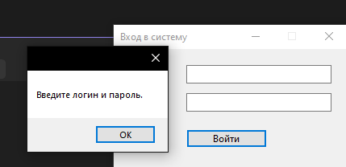
Рисунок В.1 - Вход с пустыми полями
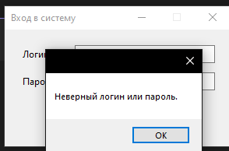
Рисунок В.2 - Вход с неверным паролем
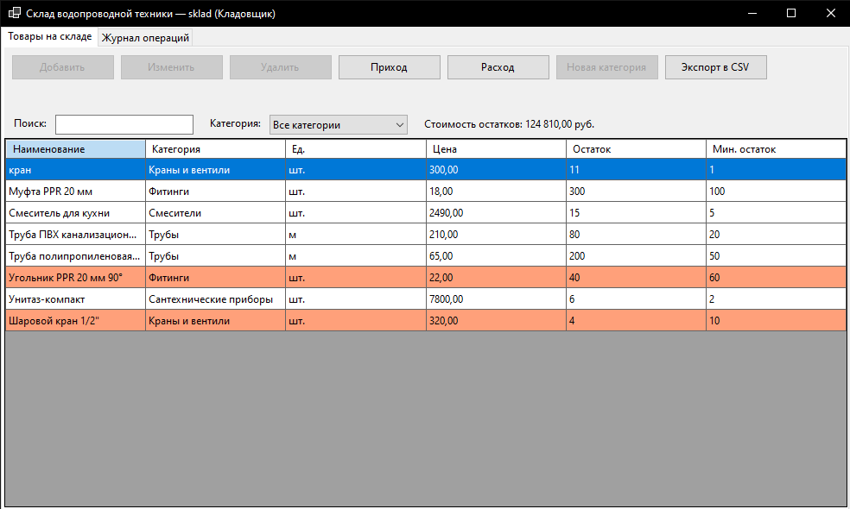
Рисунок В.3 - Вход кладовщика
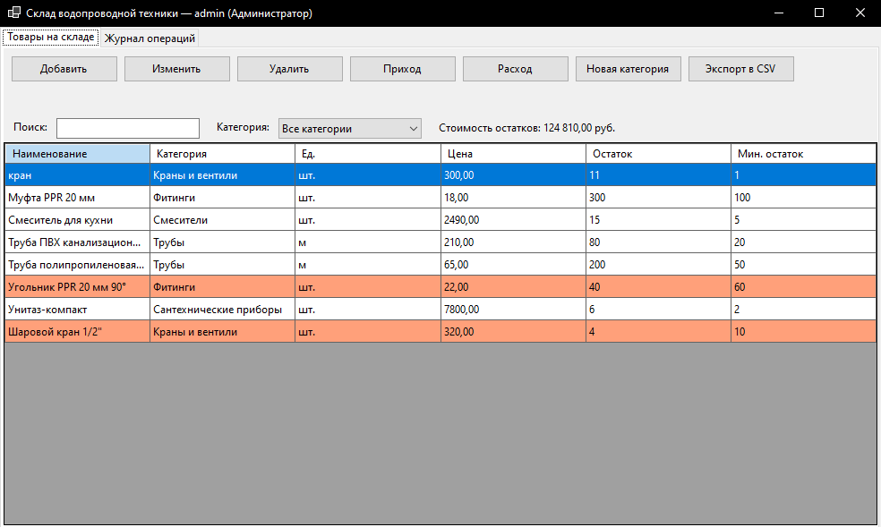
Рисунок В.4 - Вход администратора
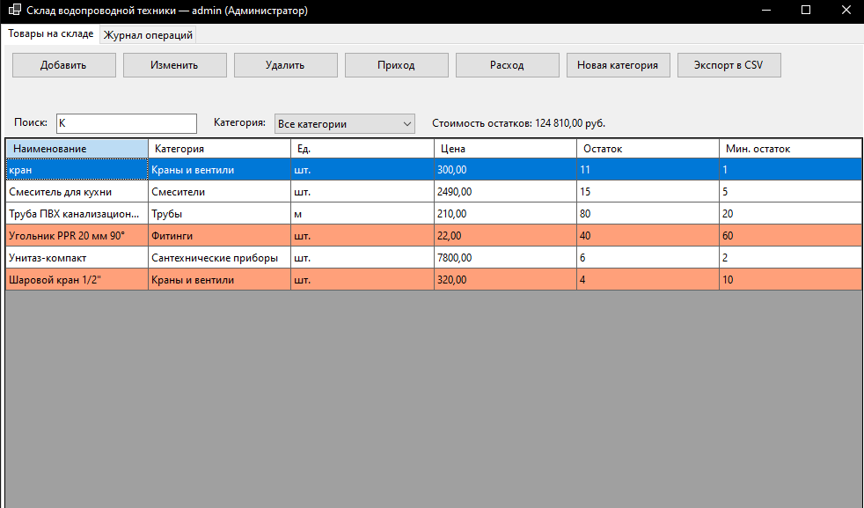
Рисунок В.5 - Поиск по наименованию
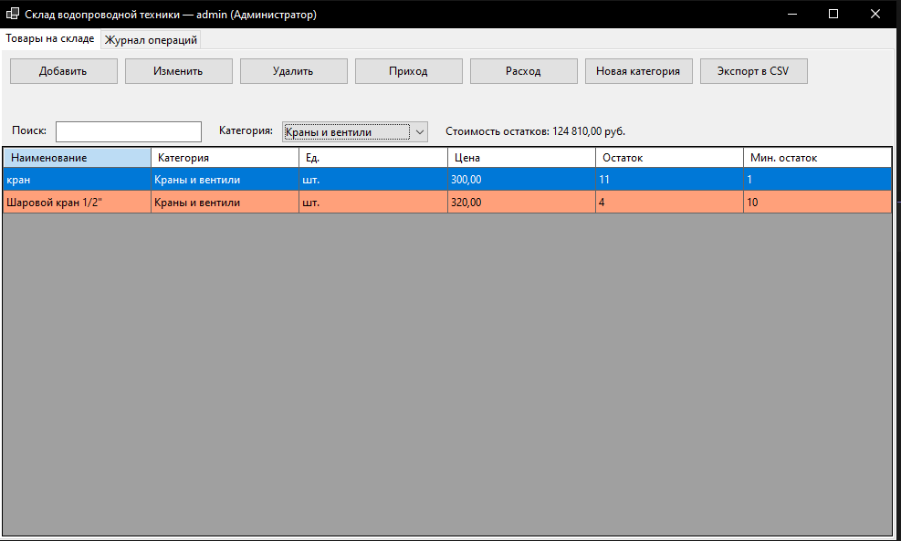
Рисунок В.6 - Фильтр по категории
Рисунок В.7 - Подсветка товаров с низким остатком и стоимость остатков
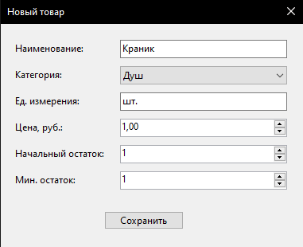
Рисунок В.8 - Добавление товара
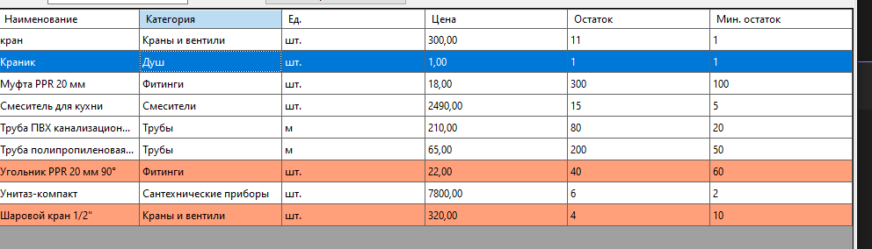
Рисунок В.9 - Товар добавлен
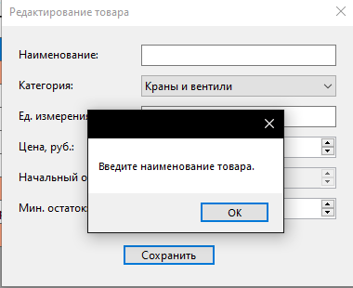
Рисунок В.10 - Пустое наименование
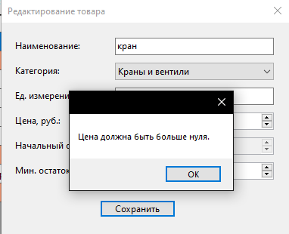
Рисунок В.11 - Нулевая цена
Рисунок В.12 - Изменение товара
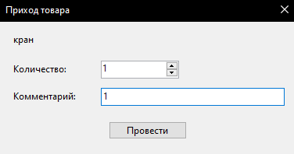
Рисунок В.13 - Приход товара
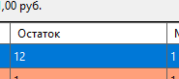
Рисунок В.14 - Остаток после прихода
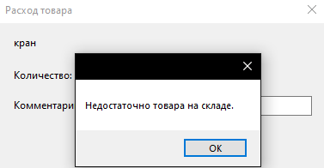
Рисунок В.15 - Расход сверх остатка
Рисунок В.16 - Расход в пределах остатка
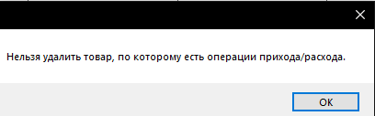
Рисунок В.17 - Удаление товара с операциями
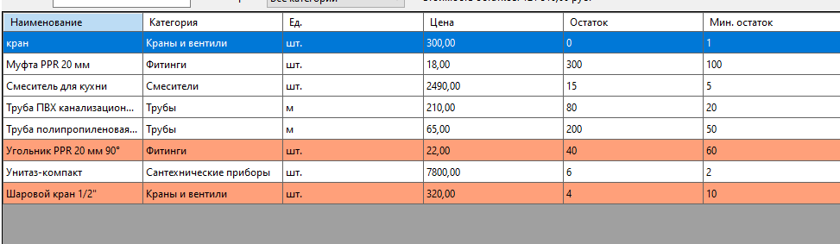
Рисунок В.18 - Товар удалён
Рисунок В.19 - Новая категория
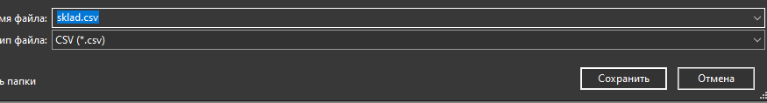
Рисунок В.20 - Экспорт в CSV
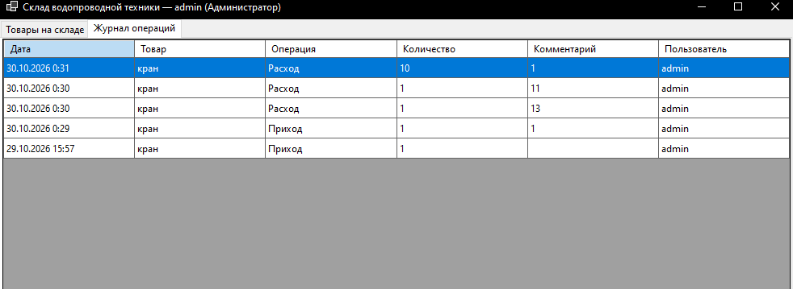
Рисунок В.21 - Журнал операций

Приложение Г
Руководство пользователя
1 Назначение программы
1.1 Функциональное назначение
Приложение «Склад водопроводной техники» (далее - программа) предназначено для автоматизации учёта товаров на складе водопроводной техники. Программа позволяет вести список товаров и категорий, проводить операции прихода и расхода, контролировать остатки (позиции с остатком не больше минимального выделяются цветом), видеть стоимость остатков, просматривать журнал операций и выгружать список товаров в файл CSV.
1.2 Эксплуатационное назначение
Программой пользуются сотрудники склада. Состав доступных функций определяется ролью пользователя (Таблица 1.1). Учётные записи и роли создаёт администратор базы данных.
Таблица 1.1 - Роли пользователей и их возможности
Роль | Что доступно | Изменение справочника товаров
Кладовщик | Товары на складе, поиск, фильтр, приход, расход, журнал операций, экспорт в CSV | Нет
Администратор | Всё, что доступно кладовщику, а также добавление, изменение, удаление товаров и добавление категорий | Да
2 Условия выполнения программы
2.1 Технические и программные требования
Таблица 2.1 - Требования к рабочему месту
Параметр | Требование
Компьютер | ПК или ноутбук с оперативной памятью не менее 4 ГБ
Экран | Разрешение не менее 1024×768 пикселей
Операционная система | Windows 10 или Windows 11
Продолжение Таблицы 2.1.
Платформа | Установленная среда .NET 8 Desktop Runtime
База данных | Доступный экземпляр Microsoft SQL Server с базой данных PlumbingWarehouse
Доступ к БД | Учётная запись Windows, имеющая права на базу данных (используется проверка подлинности Windows)
2.2 Подготовка к работе
Этапы подготовки:
- Убедитесь, что служба SQL Server запущена, а база данных PlumbingWarehouse создана (при необходимости обратитесь к системному администратору).
- Получите у администратора свой логин и пароль.
- Скопируйте папку с программой на компьютер и создайте ярлык файла PlumbingWarehouse.exe на рабочем столе.
3 Выполнение программы
3.1 Запуск программы и вход в систему
Этапы запуска:
- Запустите программу двойным щелчком по ярлыку. Откроется окно «Вход в систему».
- В поле «Логин» введите свой логин, в поле «Пароль» - пароль (символы скрываются).
- Нажмите кнопку «Войти» или клавишу Enter.
- При успешном входе откроется главное окно. В его заголовке отображаются ваш логин и роль (Рисунок 3.1).
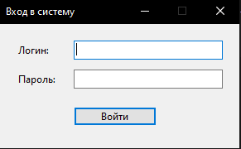
Рисунок 3.1 - Окно входа в систему
Если логин или пароль не введены, появится сообщение «Введите логин и пароль.». Если данные неверны - «Неверный логин или пароль.». Если нет связи с базой данных - «Не удалось подключиться к базе данных» с описанием ошибки.
3.2 Главное окно программы
Главное окно содержит две вкладки: «Товары на складе» и «Журнал операций». Вкладка «Товары на складе» состоит из следующих частей:
- панель кнопок - «Добавить», «Изменить», «Удалить», «Приход», «Расход», «Новая категория», «Экспорт в CSV» (кнопки, недоступные для вашей роли, отображаются серыми);
- панель фильтров - поле «Поиск», список «Категория» и строка «Стоимость остатков»;
- таблица товаров - наименование, категория, единица измерения, цена, остаток и минимальный остаток.
Щёлкните по строке таблицы, чтобы выбрать товар, - строка выделится целиком. Строки, выделенные оранжево-розовым цветом, означают, что остаток товара не больше минимального и товар нужно заказать (Рисунок 3.2).
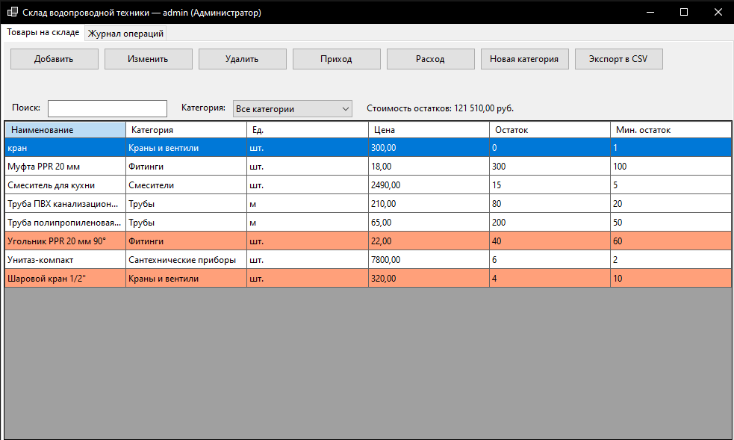
Рисунок 3.2 - Главное окно программы
3.3 Поиск и фильтрация товаров
Для поиска начните вводить часть наименования в поле «Поиск» - список обновляется сразу. Чтобы показать товары одной категории, выберите её в списке «Категория»; для показа всех товаров выберите «Все категории». Поиск и фильтр действуют одновременно.
3.4 Приход и расход товара
- Выберите товар в таблице.
- Нажмите «Приход» (поступление на склад) или «Расход» (отпуск со склада).
- В открывшемся окне укажите «Количество» и при необходимости «Комментарий» (например, номер накладной).
- Нажмите «Провести». Остаток в таблице изменится, операция запишется в журнал (Рисунок 3.3).
Если при расходе указано количество больше остатка, появится сообщение «Недостаточно товара на складе.», и операция не будет проведена.
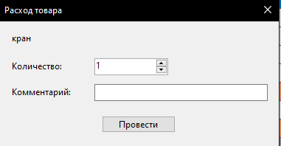
Рисунок 3.3 - Окно проведения расхода
3.5 Работа с товарами (администратор)
Порядок операций с товарами приведён в таблице 3.1.
Таблица 3.1 - Операции с товарами
Операция | Порядок действий
Добавление | Нажмите «Добавить» → заполните поля «Наименование», «Категория», «Ед. измерения», «Цена, руб.», «Начальный остаток», «Мин. остаток» → нажмите «Сохранить».
Изменение | Выделите строку → нажмите «Изменить» → исправьте значения → «Сохранить». Поле «Начальный остаток» недоступно: остаток меняется только приходом и расходом.
Удаление | Выделите строку → нажмите «Удалить» → подтвердите вопрос «Удалить выбранный товар?» кнопкой «Да». Товар, по которому были операции, удалить нельзя.
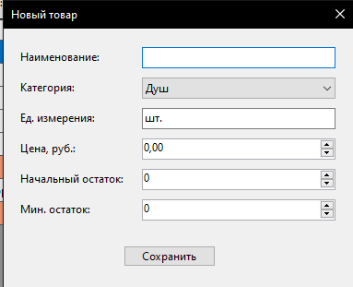
Рисунок 3.4 - Окно добавления товара
3.6 Добавление категории (администратор)
Нажмите «Новая категория», введите название и нажмите «OK». Новая категория появится в списке «Категория» и в окне товара. Повторное название не допускается.
3.7 Журнал операций
Откройте вкладку «Журнал операций». В таблице отображаются дата и время, товар, тип операции, количество, комментарий и пользователь; последние операции показаны сверху (Рисунок 3.5).
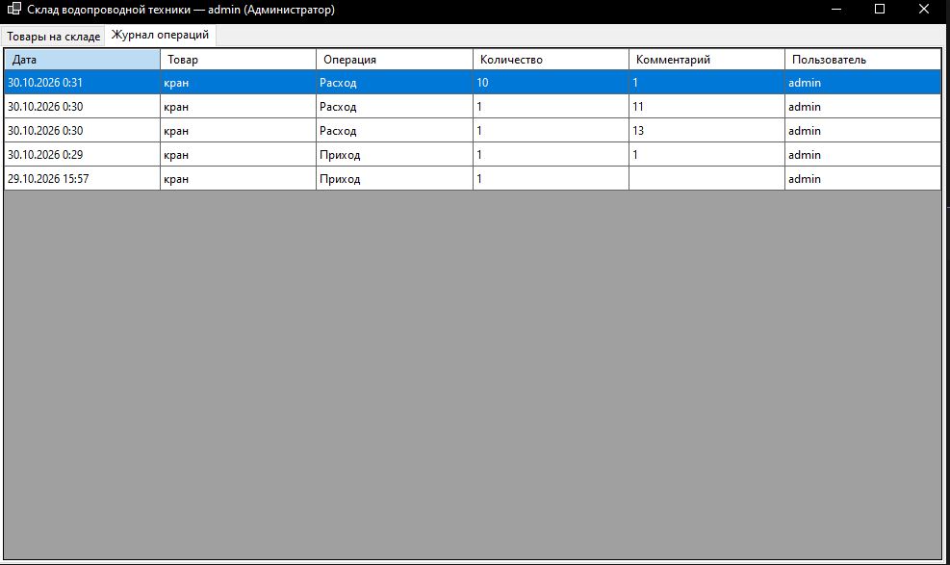
Рисунок 3.5 - Журнал операций
3.8 Экспорт в CSV
Нажмите «Экспорт в CSV», выберите папку и имя файла (по умолчанию sklad.csv) и нажмите «Сохранить». В файл попадают товары, отображаемые в таблице с учётом поиска и фильтра. Файл открывается в Microsoft Excel.
3.9 Завершение работы
Для выхода закройте главное окно кнопкой закрытия в правом верхнем углу. Все операции сохраняются в базе данных сразу после нажатия «Сохранить» или «Провести».
4 Сообщения оператору
Приведены сообщения программы, их причины и действия пользователя (Таблица 4.1).
Таблица 4.1 - Сообщения программы
Сообщение | Причина | Что делать
Введите логин и пароль. | Одно из полей входа пустое | Заполните оба поля
Неверный логин или пароль. | Данные не найдены в базе | Проверьте раскладку и регистр; при забытом пароле обратитесь к администратору
Не удалось подключиться к базе данных: … | Нет связи с базой данных | Проверьте запуск SQL Server и наличие базы PlumbingWarehouse
Выберите товар в таблице. | Нажата кнопка без выбранной строки | Выделите строку и повторите
Введите наименование товара. | Пустое поле «Наименование» | Заполните поле
Введите единицу измерения. | Пустое поле «Ед. измерения» | Укажите, например, «шт.» или «м»
Продолжение Таблицы 4.1.
Цена должна быть больше нуля. | Указана цена 0 | Укажите цену
Недостаточно товара на складе. | Расход больше остатка | Уменьшите количество
Нельзя удалить товар, по которому есть операции прихода/расхода. | По товару есть записи в журнале | Удаление невозможно, товар остаётся в справочнике
Такая категория уже существует. | Повтор названия категории | Введите другое название
Ошибка сохранения: … | Ошибка при записи товара | Проверьте значения и повторите
Файл сохранён. | Экспорт выполнен | Откройте файл в Excel
5 Рекомендации по безопасной работе
- не сообщайте пароль другим лицам и закрывайте программу, покидая рабочее место;
- проверяйте выбранный товар и количество перед проведением операции - ошибочную операцию исправляют встречной операцией;
- перед удалением товара убедитесь, что выбрана нужная строка, - удаление необратимо;
- не изменяйте данные в базе напрямую, используйте программу;
- о неполадках сообщайте системному администратору с указанием текста сообщения и времени.

Министерство науки и высшего образования Российской федерации
федеральное государственное автономное образовательное учреждение
высшего образования
«Санкт-Петербургский политехнический университет Петра Великого»
(ФГАОУ ВО «СПбПУ»)
Институт среднего профессионального образования

АТТЕСТАЦИОНННЫЙ ЛИСТ
по производственной практике

по профессиональному модулю ПМ.01 «Разработка модулей программного обеспечения для компьютерных систем»
(наименование ПМ)
Специальность 09.02.07 Информационные системы и программирование
(Наименование специальности)
Студент группы 23290907/3091

(Фамилия, имя, отчество)
Место прохождения практики __________________________________________
(Адрес и наименование организации)
Период прохождения практики
с «12» октября 2026 г. по «31» октября 2026 г.
Виды и качество выполнения работ
Виды выполненных работ обучающимся  во время практики | Объем работ, час. | Качество выполнения работ (оценка по пятибалльной системе)
Тема 1. Постановка задачи | 12
Тема 2. Проектирование программного продукта | 24
Тема 3. Конструирование пользовательского интерфейса | 12
Тема 4. Разработка и отладка модулей программного обеспечения | 36
Тема 5. Модульное тестирование | 12
Тема 6. Документирование и выпуск приложения | 12

Характеристика учебной/профессиональной деятельности обучающегося во время учебной практики (по профилю специальности):
Общие и профессиональные компетенции, предусмотренные программой практики, освоены / не освоены.
^{(нужное подчеркнуть)}
Итоговая оценка по практике _________________________________________
Руководитель практики Шаврова Л.С. ___________________
(Ф.И.О.) (подпись)
Дата «30» октября 2026 г.
ХАРАКТЕРИСТИКА
Студента 4 курса 23290907/3091 группы очного отделения информационных технологий Института среднего профессионального образования «Санкт-Петербургского политехнического университета Петра Великого»

Филиппов Никита Олегович
ФИО полностью
Студент Филиппов Никита проходил производственную практику в
^{ФИ полностью}
ИП Филиппов О.В.
^{Организация}
Во время практики студент ознакомился с организацией работы склада предприятия, номенклатурой водопроводной техники, приёмкой и отпуском товара, контролем минимальных остатков; изучил работу с MS SQL Server.
Никита Олегович самостоятельно разработал настольное приложение «Склад водопроводной техники» на C# (Windows Forms) с базой данных MS SQL Server: авторизация по ролям «Кладовщик» и «Администратор», справочник товаров и категорий, поиск и фильтрация, операции прихода и расхода с проверкой остатка, журнал операций, экспорт в CSV.
В результате прохождения практики закреплены следующие знания и умения:
- проектирование БД и работа с MS SQL Server (ограничения, хранимые процедуры, транзакции);
- разработка модулей на C# и доступ к данным через ADO.NET с параметрами;
- построение интерфейса на Windows Forms, разграничение доступа по ролям;
- отладка и тестирование по тест-кейсам, исправление ошибок;
- подготовка технической документации по ЕСПД.
За время практики Филиппов Никита Олегович проявил себя как ответственный и самостоятельный специалист: выполнял задачи в срок и в полном объёме, вносил исправления по замечаниям, продемонстрировал умение применять теоретические знания на практике и внимание к деталям. Программа практики выполнена полностью.
По результатам производственной практики Филиппов Никита Олегович заслуживает оценки .
Дата:____30.10.2026__________
Руководитель практики с организации: /
подпись ФИО руковод.
М.П.

